Daftar Pustaka

Alizamar. 2016. Teori Belajar dan Pembelajaran. Yogyakarta: Media Akademi.

Rahayu, E. (2017). Strategi dan Metode Pembelajaran: Pendekatan Terbaru dalam Pendidikan. Jurnal Pendidikan dan Pembelajaran, 25(2), 123-135.

Daulay, N. (2024). Pengaruh Pembelajaran Konvensional Pada Materi Shalat Jama’ dan Qosar. Jurnal Ilmu Tarbiyah Dan Keguruan, 2(2), 268–272. Retrieved from

Setiawan, H., & Pratama, A. (2020). Penerapan Metode Pembelajaran Berbasis Teknologi di Era Digital. Jurnal Pendidikan dan Teknologi, 19(3), 234-245.

Abdul Hamid (2019). “Pengaruh Metode Mengajar Guru terhadap Sikap Belajar Siswa di SDN 005 Sambaliung.” Edunomika, Vol. 08, No. 01, 2024.

Trianto (2017). “Optimalisasi Pembelajaran Melalui Pendekatan, Strategi, Metode, dan Teknik.” Counselia, Vol. 1, No. 1, 2024.

Marliana dan Suhertuti (2024). “Metode Pembelajaran dalam Model Pembelajaran Bahasa Indonesia di SD dan MI.” Jurnal Cakrawala Ilmiah, Vol. 3, No. 5, 2024.

Ashri et al. (2024). “Perencanaan Pembelajaran di Dunia Pendidikan.” Karimah Tauhid, Volume 3 Nomor 5, 2024

Widiyati (2004). “Pengaruh Metode Mengajar Guru terhadap Sikap Belajar Siswa di SDN 005 Sambaliung.” Edunomika, Vol. 08, No. 01, 2024.

Arends, R. (2015). Meningkatkan Motivasi Belajar Siswa SD Melalui Metode Pembelajaran Interaktif. Jurnal Semantik, Vol. 2 No. 3. Link PDF

Fauziyah, et al. (2024). Analisis Penggunaan Media Pembelajaran Interaktif dalam Meningkatkan Retensi Informasi Siswa. Jurnal Taksonomi, Vol. 12 No.

Blyznyuk, T., & Kachak, T. (2023). Benefits of Interactive Learning for Students’ Critical Thinking Skills Improvement. ResearchGate.

Sakti, A. (2023). Analisis Penggunaan Media Pembelajaran Interaktif di Sekolah Dasar. Jurnal IDEAS, Vol. 10 No. 4.

Zai, Y. P., et al. (2024). Pengembangan Video Pembelajaran Interaktif dalam Meningkatkan Minat Belajar Siswa. Jurnal JIPTI, Vol. 5 No. 2.

Supriyanto, E. (2016). Penerapan Metode Pembelajaran Interaktif untuk Meningkatkan Keterlibatan Siswa dalam Pembelajaran. Jurnal Pendidikan dan Pembelajaran, 24(3), 201-212.

Yuliana, M., & Hartati, S. (2021). Strategi Pembelajaran Interaktif dalam Meningkatkan Kemampuan Kritis Siswa pada Pembelajaran Matematika. Jurnal Pendidikan dan Inovasi, 15(4), 321-334.

Mulyadi, M., & Rahmat, A. (2020). Implementasi Pembelajaran Interaktif dalam Meningkatkan Partisipasi Siswa di Kelas. Jurnal Pendidikan dan Pembelajaran, 29(1), 115-124.

Sari, D., & Wijaya, T. (2022). Langkah-langkah Pembelajaran Interaktif dalam Meningkatkan Keterampilan Kolaboratif Siswa. Jurnal Pendidikan dan Pembelajaran, 30(3), 204-215.

Yuliana, M., & Priyono, B. (2019). Peningkatan Interaksi Siswa melalui Pembelajaran Kolaboratif Berbasis Teknologi. Jurnal Pendidikan dan Teknologi, 22(4), 315-327.

Sari, D., & Nugroho, F. (2021). Strategi Peningkatan Interaksi Siswa dalam Pembelajaran Aktif dan Kolaboratif. Jurnal Pendidikan dan Inovasi, 18(2), 210-223.

Fajar, A., & Rina, S. (2022). Dinamika Perubahan Makhluk Hidup dalam Konteks Adaptasi dan Evolusi. Jurnal Ilmu Biologi, 24(2), 102-110.

Sulaiman, H., & Nurdiana, M. (2020). Perubahan Makhluk Hidup: Aspek Biologis dan Dampaknya terhadap Keberlanjutan Ekosistem. Jurnal Biologi dan Pendidikan, 19(3), 115-124.

Fajar, A., & Rina, S. (2022). Dinamika Perubahan Makhluk Hidup dalam Konteks Adaptasi dan Evolusi. Jurnal Ilmu Biologi, 24(2), 102-110.

Cooper, H. M. (2019). “The Importance of Science Education: Critical Thinking and Problem Solving.” Science Education Review, 18(2), 102-115.

Yager, R. E. (2020). “Science Education in the 21st Century: Focus on Inquiry and the Nature of Science.” Journal of Research in Science Teaching, 57(3), 357-371.

Sahlberg, P. (2019). “The Role of Science Education in Shaping Global Competence.” International Journal of Science Education, 41(8), 1043-1064.

Yager, R. E. (2020). “The Challenge of Teaching Science for Understanding.” Journal of Research in Science Teaching, 57(3), 315-328.

O’Brien, J. L., & McGinnis, B. T. (2022). “Developing Scientific Literacy: The Role of Inquiry and Problem-Solving in Science Education.” International Journal of Science Education, 44(5), 730-746.

Sahlberg, P., & Niemi, H. (2023). “Science Education and Its Role in Preparing Students for the Challenges of the 21st Century.” Journal of Science Teacher Education, 34(2), 153-171.

Shankar, L. A. (2021). “Inquiry-Based Science Education and Developing Process Skills.” Journal of Science Education and Technology, 30(4), 456-472.

Suryadi, E. (2023). Penerapan metode interaktif dalam meningkatkan keaktifan siswa pada pembelajaran penjaskes.

https://jurnal.stkipalmaksum.ac.id/index.php/Sintaksis/article/download/486/433/

Atkinson, P. M., & Turner, C. D. (2022). “Developing Process Skills in Science Education: Connecting Theory and Practice.” International Journal of Science Education, 44(7), 1052-1071.

Putri, S. E., & Landong, A. (2023). Efforts to Improve Student Learning Activities Using the Quantum Learning Model Theme of Events In Life Class V SD 101911 Sidodadi Batu 8 Pagar Merbau. Widyagogik: Jurnal Pendidikan dan Pembelajaran Sekolah Dasar, 10(2), 273-283.

Rahmi, L., & Landong, A. (2023). The Influencer of Problem- Based Learning Model on Student Learning Outcomes in the Theme of Technology Development Class III SD Negeri 101731 Kp. Lalang. Widyagogik: Jurnal Pendidikan dan Pembelajaran Sekolah Dasar, 10(2), 284-294.

Sugiyono. (2017). Metode Penelitian Pendidikan Pendekatan Kuantitatif, Kualitatif, dan R&D. Bandung: Alfabeta.

Tati, A. D. R., Atjo, S. E. P., & Ashar, A. (2022). Pengaruh Model Pembelajaran Talking Stick Terhadap Hasil Belajar Siswa Kelas IV SD Pada Mata Pelajaran Ipa. Pendes: Jurnal Ilmiah Pendidikan Dasar, 7(2), 302-208.

Iqbal, Muhammad dan Sujarwo. (2023). "Analisis Metode Pengajaran Yang Digunakan Guru Dalam Pembelajaran Tematik Tema Makanan Sehat Di Kelas V SDN 105378 Sementara". Jurnal Pendidikan Dan Pengabdian Masyarakat, 3 (1), 26-35.

Nadhifa, Elmaydina dan Lestari Nila (2023). "Upaya Meningkatkan Aktivitas Siswa Melalui Project Based Learning pada Mata Pelajaran Matematika Kelas V SDN 060924 Medan". EduGlobal: Jurnal Penelitian Pendidika, 2 (2), 261-272.

Syafita, Jurina dan Nurmairina (2022). "Pengenbangan Media Pembelajaran Power Point Berbasis Ispring Suite 8 Pada Tema Peduli Terhadap Makhluk Hidup Kelas IV SDN 101886 Kiri Hilir Tanjung Morawa". Jurnal Pendidikan dan Pembelajaran Terpadu (JPPT), 4 (2), 161-172.

Dalimunthe, Nurasyah dan Dwi, Dara Fitrah (2023). "Pengembangan Media Papan Susun Kata Pada Tema 5 Subtema 1 Membaca Menulis Permulaan di Kelas I SDN 067257". EduGlobal: Jurnal Penelitian Pendidikan, 3 (1), 1-13.

Sinta, Sonia dan Hasanah (2023)." Pengembangan Media Pembelajaran Diorama Pada Mata Pelajaran Tematik Tema Perkembangan Teknologi di Kelas III Sekolah Dasar". EduGlobal: Jurnal Penelitian Pendidikan, 2 (3), 352-359.

Amanda, Ame Prilla dan Yarshal, Dinda (2023). "Pengembangan Media Pembelajaran Scrapbook Digital Tema Perkembangan Teknologi DI KELAS III SD". Jurnal Pendidikan dan Pembelajaran Terpadu (JPPT), 5 (1), 1-10.

Astutik, Winda dan Juwita, Putri (2022)."Pengaruh Metode Role Playing Terhadap Keterampilan Berbicara Dalam Drama Siswa Kelas XI SMK Negeri 2 Medan Tahun Pembelajaran 2021- 2022". Jurnal Ilmiah Pendidikan, 8 (1), 109-115.

Nasution, M.Friantona dan Darwis, Umar (2022)."Pengembangan Media Pembelajaran Berbasis Komputer Menggunakan Articulate Storyline 3 Pada Siswa Kelas IV Di SD Negeri 068074 Medan Dena". Jurnal Penelitian Pendidikan, 1 (1), 45-54.

Naibaho, Rizal Anhari dan Nurjannah (2022)."Pengembanban Media Vidio Pembelajaran Berbasis Canva Dengan Model Artikulasi Pada Tema Perkembangan Teknologi". Jurnal Pendidikan dan Pembelajaran Terpadu (JPPT), 4 (2), 160-171.

Nuraini, Firmansyah dan Mawengkang, Herman (2020)."Pengembangan Perangkat Pembelajaran Matematika Realistik Untuk Meningkatkan Kemampuan Komunikasi Matenatis". Journal for Lesson and Learning Studies, 3 (1), 58-65.

Amalia, Diah dan Napitupulu, Safrida (2022)."Pengembangan Media Puzzle Gambar Untuk Meningkatkan Keterampilan Menulis Karangan Narasi Siswa Kelas IV SD 101899 Lubuk Pakam". Jurnal Penelitian Pendidikan, 1 (2), 120-130.

Zulaiha, Efrita., Anshor, Arrini Shabrina., dan Humairah, Erfiani (2024)."Pengaruh Media Visual Tiga Dimensi terhadap Hasil Belajar Matematika pada Materi Volume Kubus dan Balok Kelas V SD". EduInovasi: Journal of Basic Educational Studies, 4 (3), 1752 - 1767.

Wani, Keke Efri dan Sutarini (2022). "Analisis Dampak Pemberian Reward and Punishment Pada Proses Pembelajaran Tematik Siswa Kelas IV SDN 064955 Meda". EduGlobal: Jurnal Penelitian Pendidika, 1 (3), 233-247.

Putri, Rini Fadhillah dan Putri, Rizqy Fadhlina (2020). "Model Pembelajaran Berbasia KKNI Melalui Mini Roleplay Pada Mata Kuliah English Fot Tourism". Prossiding Universitas Muslim Nusantara (UMN) Al Washliyah Medan.

Mayliningrum Nst,Ineke., l Susanti, Neila., dan Purwaningtyas, Franindya (2024). "Evaluasi Kualitas Website Perpustakaan Universitas Muslim Nusantara Alwashliyah Menggunakan Metode Webqual 4.0". Lencana: Jurnal Inovasi Ilmu Pendidikan, 2 (2), 240-251.

A | Komponen Informasi Umum
 | Komponen | Deskripsi
A | Informasi Umum Perangkat Ajar
A | Nama Penyusun | Trisna Ningsih
A | Nama Institusi | SD Negeri 101815 Batu Rejo
A | Tahun Pelajaran | 2024/2025
A | Fase/Kelas | B / III
A | Semester | Genap
A | Materi Pokok | Perubahan Pada Makhluk Hidup
A | Topik | Metamorfosis dan Pertumbuhan Hewan
A | Alokasi Waktu | 2 JP x 35 menit

B | Komponen Informasi Khusus
 | Komponen | Deskripsi
1. | Kompetensi Awal
1. | Kemampuan berpikir ilmiah atau menerapkan metode ilmiah | Peserta didik mampu mengenal dan menceritakan perubahan yang terjadi pada makhluk hidup, khususnya pada hewan yang mengalami metamorfosis
2. | Profil Pelajar Pancasila
2. | Proﬁl Pelajar Pancasila yang berkaitan | - Beriman, bertaqwa kepada Tuhan Yang Maha Esa dan berakhlak mulia : memulai berdoa sebelum dan sesudah kegiatan pembelajaran  - Berkebhinekaan global : melatih peserta didik untuk tidak membeda-bedakan teman ketika pembentukan kelompok  - Mandiri : mengerjakan tugas secara mandiri tidak bergantung pada teman  - Bergotong royong : peserta didik saling bekerjasama dalam mengerjakan tugas kelompok  - Bernalar kritis : Peserta didik menjawab pertanyaan-pertanyaan dalam peristiwa kehidupan sehari-hari yang berhubungan dengan materi pembelajaran

C. | Komponen Inti
1. | Capaian Pembelajaran :
1. | Pada akhir fase B, Peserta didik mengenali dan mengidentifikasi perubahan yang terjadi pada makhluk hidup seperti metamorfosis sempurna dan tidak sempurna

2. | Tujuan Pembelajaran dan Asesmen yang digunakan
No. | Tujuan Pembelajaran | Asesmen | Hasil yang Diharapkan
Pertemuan Pertama
a. | - Peserta didik mampu menyebutkan tahapan metamorfosis pada hewan melalui melalui gambar atau vidio dengan tepat  - Peserta didik mampu mengelompokkan jenis metamorfosis berdasarkan gambar atau vidio dengan tepat | - Asesmen Diagnostik. Dilakukan dengan asesmen diagnostik kognitif melalui pretest di awal pembelajaran.  - Asesmen formatif  - Pengetahuan (kognitif): Menyelesaikan posttest yang terdiri dari 10 soal pilihan ganda (AfL)  - Sikap : Observasi hasil diskusi kelompok. (AaL)  - Keterampilan : Observasi hasil menggambar mandiri (AfL) | - Peserta didik menyebutkan tahap metamorfosis kupu-kupu dan katak  - Peserta didik dapat mengidentifikasi perbedaan metamorfosis sempurna dan tidak sempurna

3. | Sarana dan Prasarana
3. | Media Pembelajaran |  | - Gambar dan Vidio  - Buku Kelas 3  - Soal Pretest dan Posttest
4. | Strategi Pembelajaran
4. | Model |  | Discovery Learning
4. | Pendekatan |  | Sanitifik
4. | Metode |  | Ceramah interaktif, diskusi, tanya jawab
5. | Target Peserta Didik |  | Peserta didik reguler kelas 3
6. | Pemahaman Bermakna |  | Setiap makluk hidup mengalami perubahan seiring waktu.beberapa hewan mengalami metamorfosis yang unik dan menakjubkan
7. | Pertanyaan Pematik |  | - Apa yang terjadi pada ulat sebelum menjadi kupu-kupu?  - Apa perbedaan serangga yang mengalami metamorfosis sempurna dan tidak sempurna?
D. | Kegiatan Pembelajaran
2JP x 45 Menit
Kegiatan Pendahuluan (10 Menit)
    - Kegiatan pembelajaran dibuka dengan guru mengucapkan salam dan menyapa siswa
    - Salah satu siswa ditunjuk oleh guru untuk memimpin doa bersama sebelum memulai pembelajaran (kondisional)
    - Kehadiran siswa diperiksa oleh guru sekaligus untuk mengecek kesiapan belajar siswa
    - Siswa dipandu oleh guru untuk melakukan Ice Breaking tepuk pola sebelum memulai pembelajaran
    - Siswa diberi apersepsi oleh guru diberi apersepsi oleh guru yang berkaitan dengan materi sebelumnya
    - Siswa diberikan motivasi oleh guru pada awal pembelajaran dengan pretest
    - Tujuan pembelajaran, cakupan materi, dan langkah pembelajaran disampaikan oleh guru kepada siswa
Kegiatan Inti (70 Menit)
Sintaks 1: Memberi Rangsangan (Stimulation)
    - Siswa diberikan sebuah stimulus berupa vidio ilustrasi yang ditunjukkan oleh guru mengenai metamorfosis sempurna dan tidak sempurna
Link 1: https://youtu.be/RakEW82veFg?si=M01gq_-kYW_7SoOc
Link 2 : https://youtu.be/NGI1O7y_9TM?si=QYpME2jr7h-baY0b
    - Siswa diminta menyimak vidio yang ditayangkan oleh guru mengenai metamorfosis kupu-kupu dan belalang
Sintaks 2: Mengidentifikasi Masalah (Problem Statement)
    - Siswa diminta mengidentifikasi masalah pada kedua video ilustrasi yang telah diberikan oleh guru.
    - Siswa diberi pertanyaan-pertanyaan berdasarkan video ilustrasi yang pertama yaitu mengenai metmorfosis sempurna dan tidak sempurna sebagai berikut:
- Apa yang terjadi pada ulat sebelum menjadi kupu-kupu?
- Apa perbedaan serangga yang mengalami metamorfosis sempurna dan tidak sempurna?
    - Siswa diberikan sebuah penguatan dan penjelasan oleh guru berdasarkan respon dan jawaban beberapa siswa.
Sintaks 3: Mengumpulkan Data (Data Collection)
    - Siswa diberikan tugas oleh guru menggambar proses metamorfosisi kupu-kupu
    - Siswa diberi petunjuk oleh guru mengenai cara menggambar dengan baik secara mandiri
Sintaks 4: Mengolah Data (Data Procesing)
    - Setiap siswa diminta untuk mengerjakan tugas menggambar dalam waktu 30 menit.
Sintaks 5: Pembuktian (verification)
    - Siswa bersama guru bersama-sama memberikan tanggapan/argument, serta apresiasi terhadap hasil pengerjaan dari masing-masing siswa
    - Guru memberikan penguatan dan verifikasi terhadap hasil pengerjaan
Sintaks 6: Menarik kesimpulan (Generalization)
    - Siswa bersama guru membut suatu kesimpulan tentang poin-poin penting yang sudah diperoleh dari guru
Kegiatan Penutup (10 Menit)
    - Guru dan setiap kelompok memberikan apresiasi kepada seluruh siswa secara verbal
    - Siswa diberikan evaluasi pembelajaran dengan diberikan soal posttest
    - Siswa diberikan refleksi oleh guru melalui pertanyaan berikut:
        - Bagaimana kesan Anda setelah belajar materi metamorfosis dan pertumbuhan hewan?
        - Setelah mempelajari materi metamorfosis dan pertumbuhan hewan, bagian mana yang belum dipahami?
- Siswa dipandu oleh guru untuk melakukan Ice Breaking tepuk pola
- Guru menyampaikan tindak lanjut pembelajaran selanjutnya.
- Salah satu siswa ditunjuk oleh guru untuk memimpin doa (kondisional).
- Kegiatan pembelajaran diakhiri oleh guru dengan mengucap salam.
8. | Lampiran Bentuk Asesmen Secara Lengkap
8. | Asesmen Diagnostik | - Kognitif : terdiri dari 10 penyataan pilihan ganda
8. | Asesmen Formatif | - Pengetahuan : posttest.  - Sikap : lembar penilaian afektif.  - Keterampilan : lembar penilaian keterampilan.
8. | Asesmen Sumatif | Tes tertulis
9. | Pengayaan dan Remidial
9. | Pengayaan | - Peserta didik yang daya tangkap dan daya kerjanya lebih dari peserta didik lain, guru memberikan kegiatan pengayaan yang lebih menantang dan memperkuat daya serapnya terhadap materi yang telah dipelajari.  - Pemberian bimbingan tambahan kepada peserta didik yang belum mencapai ketuntasan minimal.
9. | Remidial | - Peserta didik yang hasil belajarnya belum mencapai target, guru melakukan pengulangan materi dengan pendekatan yang lebih individual dan memberikan tugas individual tambahan untuk memperbaiki hasil belajar peserta didik yang bersangkutan
10. | Sumber Belajar
10. | Bahan pustaka yang digunakan guru dan  peserta didik | - Buku tematik kelas 3  - Vidio youtube
11. | Refleksi
11. | Refleksi Guru | - Apakah kegiatan dalam membuka pelajaran yang dilakukan dapat mengarahkan dan mempersiapkan peserta didik untuk mengikuti pelajaran dengan baik?  - Apakah penjelasan teknis atau intruksi yang disampaikan untuk pembelajaran yang akan dilakukan dapat dipahami oleh peserta didik?  - Bagaimana tanggapan peserta didik terhadap materi atau bahan ajar yang disampaikan sesuai dengan yang diharapkan?  - Seberapakah efektifkah metode pembelajaran dan media pembelajaran yang digunakan pada pembelajaran hari ini?  - Apakah kegiatan pembelajaran sudah berjalan seperti yang diharapkan?  - Apakah seluruh peserta didik dapat mengikuti pembelajaran dengan baik?  - Apakah kelebihan dan kelemahan dari proses kegiatan mengajar hari ini?  - Apakah ada gagasan lain untuk mengembangkan pembelajaran pada materi ini ?
11. | Refleksi Peserta Didik | - Apakah kamu memahami intruksi yang dilakukan untuk pembelajaran?  - Apakah media pembelajaran, alat dan bahan mempermudah kamu dalam pembelajaran?  - Materi apa yang kamu pelajari pada pembelajaran yang telah dilakukan?  - Apakah materi yang disampaikan, didiskusikan, dan dipresentasikan dalam pembelajaran dapat kamu paham?  - Manfaat apa yang kamu peroleh dari materi pembelajaran?  - Kesulitan apa yang kamu alami dalam pembelajaran?  - Sikap positif apa yang kamu peroleh selama mengikuti kegiatan pembelajaran?

Lampiran 1. Instrumen Penilaian Afektif

INSTRUMEN PENILAIAN AFEKTIF
Petunjuk :
- Terdapat 4 aspek yang diamati pada instrumen penilaian afektif.
- Berilah tanda check list (√) pada kolom skor yang sesuai (ada 4 level skor dengan rubrik).

No. | Nama siswa | Aspek |  |  |  |  |  |  |  |  |  |  |  |  |  |  |  | Jumlah skor |  | Nilai
No. | Nama siswa | Jujur |  |  |  | Disiplin |  |  |  | Tanggung jawab |  |  |  | keaktifan
1. |  | 1 | 2 | 3 | 4 | 1 | 2 | 3 | 4 | 1 | 2 | 3 | 4 | 1 | 2 | 3 | 4
2.
3.
4.
5.
Dst.

Penilaian :
Nilai = $\frac{skor yang diperoleh}{skor maksimal} ×100$

Lampiran 2. Rubrik Penilaian Afektif

RUBRIK PENILAIAN AFEKTIF

Aspek | Kriteria | Skor
Jujur | Siswa dalam mengerjakan soal selalu bertanya kepada teman dan membuka buku atau sumber lain. | 1
Jujur | Siswa dalam mengerjakan soal selalu bertanya kepada teman dan tidak membuka buku atau sumber lain. | 2
Jujur | Siswa dalam mengerjakan soal kadang-kadang bertanya kepada teman dan tidak membuka buku atau sumber lain. | 3
Jujur | Siswa dalam mengerjakan soal tidak bertanya kepada teman dan tidak membuka buku atau sumber lain. | 4
Disiplin | Siswa masuk ke dalam kelas terlambat selama 9 menit. | 1
Disiplin | Siswa masuk ke dalam kelas terlambat selama 6 menit. | 2
Disiplin | Siswa masuk ke dalam kelas terlambat selama 3 menit. | 3
Disiplin | Siswa masuk ke dalam kelas tepat waktu. | 4
Tanggung Jawab | Mengabaikan tugas dan perannya. | 1
Tanggung Jawab | Menyelesaikan tugas jika diingatkan.. | 2
Tanggung Jawab | Bertanggung jawab atas tugas dengan sedikit pengawasan. | 3
Tanggung Jawab | Menyelesaikan semua tugas tepat waktu tanpa pengawasan | 4
Keaktifan | Siswa tidak pernah bertanya dan menjawab pertanyaan dari guru (tidak konsisten). | 1
Keaktifan | Siswa kadang-kadang bertanya dan menjawab pertanyaan dari guru (belum konsisten). | 2
Keaktifan | Siswa sering bertanya dan menjawab pertanyaan dari guru (mulai konsisten). | 3
Keaktifan | Siswa selalu bertanya dan menjawab pertanyaan dari guru (sudah konsisten). | 4

Lampiran 3. Lembar Penilaiam Keterampilan

INSTRUMEN PENILAIAN KETERAMPILAN
Petunjuk :
- Terdapat 4 aspek yang diamati pada instrumen penilaian afektif.
- Berilah tanda check list (√) pada kolom skor yang sesuai (ada 4 level skor dengan rubrik).

No. | Nama siswa | Aspek |  |  |  |  |  |  |  |  |  |  |  |  |  |  |  | Jumlah skor | Nilai
No. | Nama siswa | Komposisi Bentuk Gambar |  |  |  | Kreatifitas |  |  |  | Nilai Estetika |  |  |  | Originalitas |  |  |  | Jumlah skor | Nilai
1. |  | 1 | 2 | 3 | 4 | 1 | 2 | 3 | 4 | 1 | 2 | 3 | 4 | 1 | 2 | 3 | 4
2.
3.
4.
5.
Dst.

Penilaian :
Nilai = $\frac{skor yang diperoleh}{skor maksimal} ×100$

Lampiran 4. Rubrik Penilaian Keterampilan

RUBRIK PENILAIAN KETERAMPILAN

No. | Aspek yang dinilai | Kriteria | Skor
 | Komposisi Bentuk Gambar | Komposisi bentuk gambar sangat proporsional, seimbang, dan harmonis | 4
 | Komposisi Bentuk Gambar | Komposisi cukup proporsional namun ada bagian yang kurang seimbang | 3
 | Komposisi Bentuk Gambar | Komposisi kurang proporsional dan kurang memperhatikan keseimbangan | 2
 | Komposisi Bentuk Gambar | Komposisi tidak proporsional dan tidak memperhatikan keseimbangan sama sekali | 1
 | Kreatifitas | Menunjukkan ide yang sangat orisinal dan unik | 4
 | Kreatifitas | Ide cukup orisinal namun masih terinspirasi dari karya lain. | 3
 | Kreatifitas | Ide kurang orisinal dan banyak mengadaptasi karya lain. | 2
 | Kreatifitas | Tidak menunjukkan kreativitas atau hanya meniru karya lain. | 1
 | Nilai Estetika | Sangat menarik secara visual; warna, bentuk, dan tekstur selaras | 4
 | Nilai Estetika | Cukup menarik; ada keseimbangan unsur estetika | 3
 | Nilai Estetika | Kurang menarik; penggunaan elemen visual tidak harmonis | 2
 | Nilai Estetika | Tidak menarik; elemen visual kacau atau tidak selaras. | 1
 | Originalitas | Sangat orisinal; tidak meniru dan berbeda dari yang lain. | 4
 | Originalitas | Cukup orisinal; ada unsur baru namun masih terlihat pengaruh karya lain. | 3
 | Originalitas | Kurang orisinal; cenderung meniru. | 2
 | Originalitas | Tidak orisinal sama sekali; jelas menjiplak. | 1

Lampiran 5. Instrumen Penilaian Kognitif (Pretest dan Postest)
DAFTAR NILAI

No. | Nama Siswa | Soal 1 | Soal 2 | Soal 3 | Soal 4 | Soal 5 | Soal 6 | Soal 7 | Soal 8 | Soal 9 | Soal 10 | Total Nilai
1.
2.
3.
4.
5.
6.
7.
8.
9.
10.
11.
Dst.

Nilai =$\frac{SKOR YANG DIPEROLEH}{SKOR MAKSIMAL}x 100$

Lampiran 6. Rubrik Penilaian Kognitif (Pretest dan Postest)

No. Soal | Level Kognitif | Indikator Soal | Soal | Skor
1. | C1 (Mengingat) | Menyebutkan tahapan metamorfosis sempurna | Sebutkan tahapan metamorfosis pada kupu-kupu!  a. Telur – Larva – Pupa – Imago  b. Telur – Pupa – Larva – Imago  c. Telur – Imago – Larva – Pupa  d. Telur – Larva – Imago – Pupa  Jawaban: a | 10
2. | C1 (Mengingat) | Menyebutkan tahapan metamorfosis tidak sempurna | Sebutkan tahapan metamorfosis pada belalang!  a. Telur – Nimfa – Imago  b. Telur – Larva – Imago  c. Telur – Pupa – Imago  d. Telur – Imago – Nimfa  Jawaban: a | 10
3. | C2 (Memahami) | Mengelompokkan jenis hewan berdasarkan jenis metamorfosisnya | Manakah hewan berikut yang mengalami metamorfosis sempurna?  a. Kupu-kupu  b. Belalang  c. Capung  d. Jangkrik  Jawaban: a | 10
4. | C2 (Memahami) | Mengelompokkan jenis metamorfosis | Kecoa termasuk hewan yang mengalami metamorfosis?  a. Sempurna  b. Tidak sempurna  c. Lengkap  d. Sempurna sebagian  Jawaban: b | 10
5. | C1 (Mengingat) | Menyebutkan ciri-ciri pertumbuhan pada makhluk hidup | Pertumbuhan pada makhluk hidup ditandai dengan ?  a. Bertambah pendek dan kecil  b. Bertambah besar dan tinggi  c. Warna berubah  d. Menjadi lemah  Jawaban: b | 10
6. | C1 (Mengingat) | Mengingat factor-faktor yang mempengaruhi pertumbuhan mahkluk hidup | Yeng merupakan factor penting dalam pertumbuhan tanaman adalah ?  a. Air dan cahaya matahari  b. Warna pot  c. Bunyi musik  d. Udara malam  Jawaban: a | 10
7. | C2 (Memahami) | Mengklasifikasikan hewan berdasarkan tahapan metamorfosis | Kupu-kupu, lalat, dan lebah memiliki tahapan metamorfosis yang sama, yaitu...  a. Telur – Nimfa – Imago  b. Telur – Larva – Pupa – Imago  c. Telur – Imago – Larva – Pupa  d. Telur – Larva – Imago – Pupa  Jawaban: b | 10
8. | C1 (Mengingat) | Menyebutkan tahapan metamorfosis tidak sempurna | Metamorfosis tidak sempurna terdiri dari tahapan berikut, kecuali...  a. Telur  b. Larva  c. Nimfa  d. Imago  Jawaban: b | 10
9. | C1 (Mengingat) | Menyebutkan contoh hewan yang mengalami metamorphosis sempurna | Contoh hewan yang mengalami metamorphosis sempurna adalah ?  a. Kecoak  b. Belalang  c. Katak  d. Capung  Jawaban: c | 10
10. | C1 (Mengingat) | Menjelaskan urutan tahapan metamorphosis pada hewan tertentu | Urutan metamorphosis sempurna pada kupu-kupu yang benar adalah ?  a. Telur-larva-pupa-kupu-kupu dewasa  b. Telur-pupa-larva-kupu-kupu dewasa  c. Telur-nimfa-kupu-kupu  d. Telur-larva-kupu-kupu dewasa  Jawaban: a | 10
- TOTAL SKOR |  |  |  | 100

Soal Pretest dan Posttest

SOAL POSTTEST
SISWA KELAS III SD Negeri 101815 Batu Rejo
TAHUN AJARAN 2025
Nama :.........................
No Absen :..........................
Kelas :.........................
Hari/tanggal :..........................

Petunjuk
- Tulislah terlebih dahulu identitasnya pada lembar jawaban yang telah disediakan.
- Periksa dan bacalah soal-soal dengan cermat sebelum menjawab.
- Laporkan kepada guru atau pengawas apabila ada tulisan yang kurang jelas, rusak, atau jumlah soal kurang.
- Silanglah huruf a,b,c atau d sesuai dengan jawaban pilihanmu pada lembar jawaban.
- Periksalah pekerjaanmu sebelum diserahkan kepada guru
*SELAMAT BEKERJA*
Berilah tanda silang (X) huruf a,b,c dan d pada jawaban yang paling tepat !

- Sebutkan tahapan metamorfosis pada kupu-kupu!
a. Telur – Larva – Pupa – Imago
b. Telur – Pupa – Larva – Imago
c. Telur – Imago – Larva – Pupa
d. Telur – Larva – Imago – Pupa
- Sebutkan tahapan metamorfosis pada belalang!
a. Telur – Nimfa – Imago
b. Telur – Larva – Imago
c. Telur – Pupa – Imago
d. Telur – Imago – Nimfa
- Manakah hewan berikut yang mengalami metamorfosis sempurna?
a. Kupu-kupu
b. Belalang
c. Capung
d. Jangkrik
- Kecoa termasuk hewan yang mengalami metamorfosis?
a. Sempurna
b. Tidak sempurna
c. Lengkap
d. Sempurna sebagian
- Pertumbuhan pada makhluk hidup ditandai dengan ?
- Bertambah pendek dan kecil
- Bertambah besar dan tinggi
- Warna berubah
- Menjadi lemah
- Yeng merupakan factor penting dalam pertumbuhan tanaman adalah ?
a. Air dan cahaya matahari
b. Warna pot
c. Bunyi musik
d. Udara malam
- Kupu-kupu, lalat, dan lebah memiliki tahapan metamorfosis yang sama, yaitu...
a. Telur – Nimfa – Imago
b. Telur – Larva – Pupa – Imago
c. Telur – Imago – Larva – Pupa
d. Telur – Larva – Imago – Pupa
- Metamorfosis tidak sempurna terdiri dari tahapan berikut, kecuali...
a. Telur
b. Larva
c. Nimfa
d. Imago
- Contoh hewan yang mengalami metamorphosis sempurna adalah ?
a. Kecoak
b. Belalang
c. Katak
d. Capung
- Urutan metamorphosis sempurna pada kupu-kupu yang benar adalah ?
a. Telur-larva-pupa-kupu-kupu dewasa
b. Telur-pupa-larva-kupu-kupu dewasa
c. Telur-nimfa-kupu-kupu
d. Telur-larva-kupu-kupu dewasa
KUNCI JAWABAN :
    - A
    - A
    - A
    - B
    - B
    - A
    - B
    - B
    - C
    - A

Soal Pretest dan Posttest

SOAL POSTTEST
SISWA KELAS III SD Negeri 101815 Batu Rejo
TAHUN AJARAN 2025
Nama :.........................
No Absen :..........................
Kelas :.........................
Hari/tanggal :..........................

Petunjuk
- Tulislah terlebih dahulu identitasnya pada lembar jawaban yang telah disediakan.
- Periksa dan bacalah soal-soal dengan cermat sebelum menjawab.
- Laporkan kepada guru atau pengawas apabila ada tulisan yang kurang jelas, rusak, atau jumlah soal kurang.
- Silanglah huruf a,b,c atau d sesuai dengan jawaban pilihanmu pada lembar jawaban.
- Periksalah pekerjaanmu sebelum diserahkan kepada guru
*SELAMAT BEKERJA*
Berilah tanda silang (X) huruf a,b,c dan d pada jawaban yang paling tepat !

- Sebutkan tahapan metamorfosis pada kupu-kupu!
a. Telur – Larva – Pupa – Imago
b. Telur – Pupa – Larva – Imago
c. Telur – Imago – Larva – Pupa
d. Telur – Larva – Imago – Pupa

- Sebutkan tahapan metamorfosis pada belalang!
a. Telur – Nimfa – Imago
b. Telur – Larva – Imago
c. Telur – Pupa – Imago
d. Telur – Imago – Nimfa

- Manakah hewan berikut yang mengalami metamorfosis sempurna?
a. Kupu-kupu
b. Belalang
c. Capung
d. Jangkrik

- Kecoa termasuk hewan yang mengalami metamorfosis?
a. Sempurna
b. Tidak sempurna
c. Lengkap
d. Sempurna sebagian

- Pertumbuhan pada makhluk hidup ditandai dengan ?
- Bertambah pendek dan kecil
- Bertambah besar dan tinggi
- Warna berubah
- Menjadi lemah

- Yeng merupakan factor penting dalam pertumbuhan tanaman adalah ?
a. Air dan cahaya matahari
b. Warna pot
c. Bunyi musik
d. Udara malam

- Kupu-kupu, lalat, dan lebah memiliki tahapan metamorfosis yang sama, yaitu...
a. Telur – Nimfa – Imago
b. Telur – Larva – Pupa – Imago
c. Telur – Imago – Larva – Pupa
d. Telur – Larva – Imago – Pupa

- Metamorfosis tidak sempurna terdiri dari tahapan berikut, kecuali...
a. Telur
b. Larva
c. Nimfa
d. Imago

- Contoh hewan yang mengalami metamorphosis sempurna adalah ?
a. Kecoak
b. Belalang
c. Katak
d. Capung

- Urutan metamorphosis sempurna pada kupu-kupu yang benar adalah ?
a. Telur-larva-pupa-kupu-kupu dewasa
b. Telur-pupa-larva-kupu-kupu dewasa
c. Telur-nimfa-kupu-kupu
d. Telur-larva-kupu-kupu dewasa

Soal Pretest dan Posttest

SOAL PRETEST
SISWA KELAS III SD Negeri 101815 Batu Rejo
TAHUN AJARAN 2025
Nama :.........................
No Absen :..........................
Kelas :.........................
Hari/tanggal :..........................

Petunjuk
- Tulislah terlebih dahulu identitasnya pada lembar jawaban yang telah disediakan.
- Periksa dan bacalah soal-soal dengan cermat sebelum menjawab.
- Laporkan kepada guru atau pengawas apabila ada tulisan yang kurang jelas, rusak, atau jumlah soal kurang.
- Silanglah huruf a,b,c atau d sesuai dengan jawaban pilihanmu pada lembar jawaban.
- Periksalah pekerjaanmu sebelum diserahkan kepada guru
*SELAMAT BEKERJA*
Berilah tanda silang (X) huruf a,b,c dan d pada jawaban yang paling tepat !

- Apa itu metamorfosis?
a. Perubahan tempat tinggal hewan
b. Perubahan bentuk tubuh hewan selama pertumbuhan
c. Perubahan suara hewan
d. Perubahan makanan hewan

- Metamorfosis sempurna terjadi pada hewan…
a. Belalang
b. Capung
c. Kupu-kupu
d. Jangkrik

- Hewan yang mengalami metamorfosis tidak sempurna adalah…
a. Katak
b. Kupu-kupu
c. Lebah
d. Belalang

- Tahapan metamorfosis sempurna pada kupu-kupu dimulai dari…
a. Larva
b. Pupa
c. Telur
d. Imago

- Urutan metamorfosis sempurna yang benar adalah…
a. Telur – Pupa – Larva – Imago
b. Telur – Larva – Pupa – Imago
c. Telur – Imago – Pupa – Larva
d. Telur – Larva – Imago – Pupa

- Belalang mengalami metamorfosis dengan urutan…
a. Telur – Nimfa – Imago
b. Telur – Larva – Pupa
c. Telur – Pupa – Imago
d. Telur – Imago – Nimfa

- Kecoa termasuk hewan yang mengalami metamorfosis…
a. Sempurna
b. Tidak sempurna
c. Lengkap
d. Sempurna sebagian

- Apa tanda utama pertumbuhan pada makhluk hidup?
a. Bertambah kecil
b. Berubah warna
c. Bertambah besar dan tinggi
d. Menjadi lemah

- Faktor penting dalam pertumbuhan tanaman adalah…
a. Warna pot
b. Bunyi music
c. Air dan cahaya matahari
d. Udara malam

- Contoh hewan lain yang mengalami metamorfosis sempurna adalah…
a. Capung
b. Belalang
c. Katak
d. Kecoak

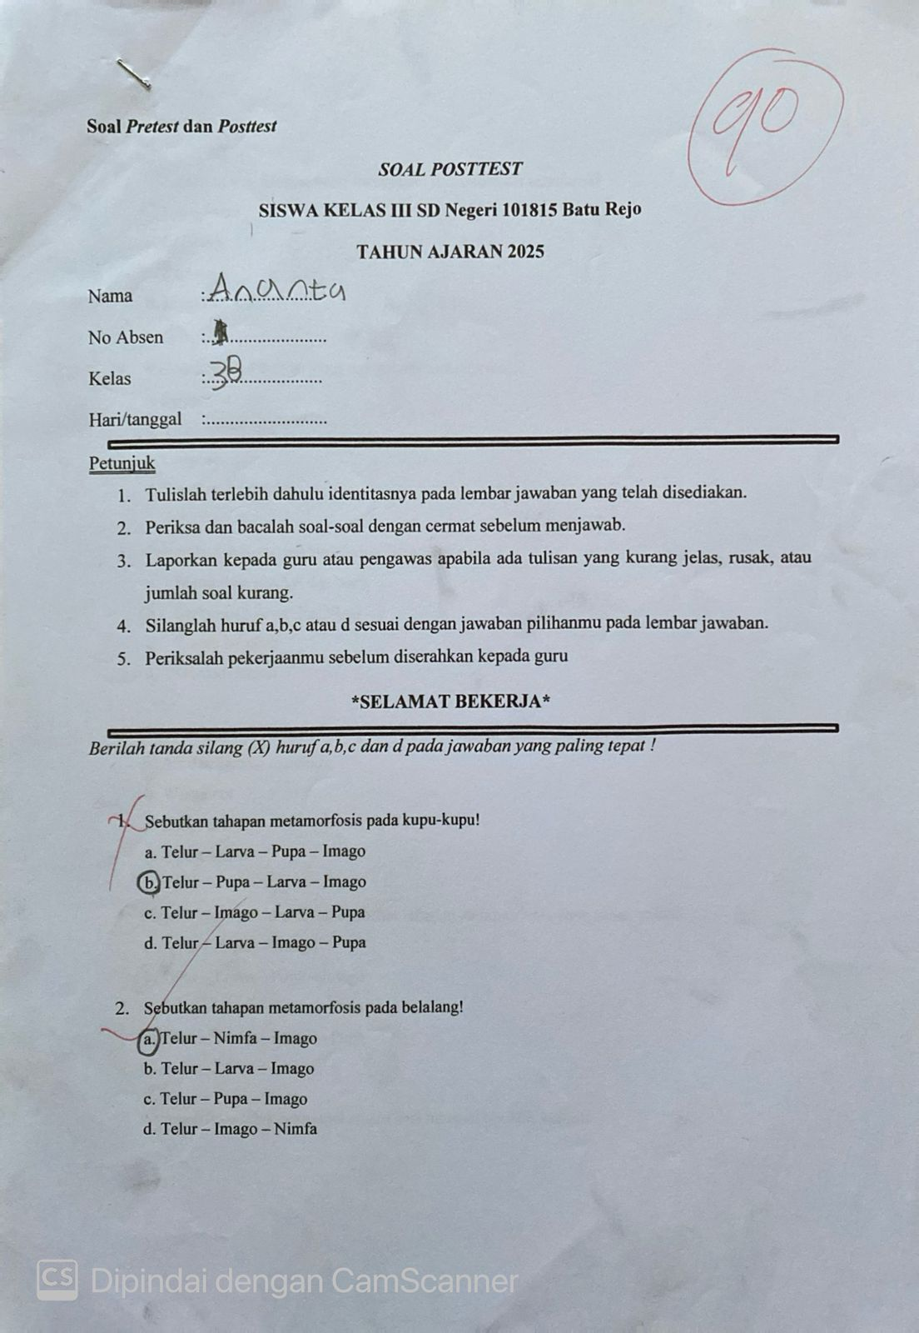

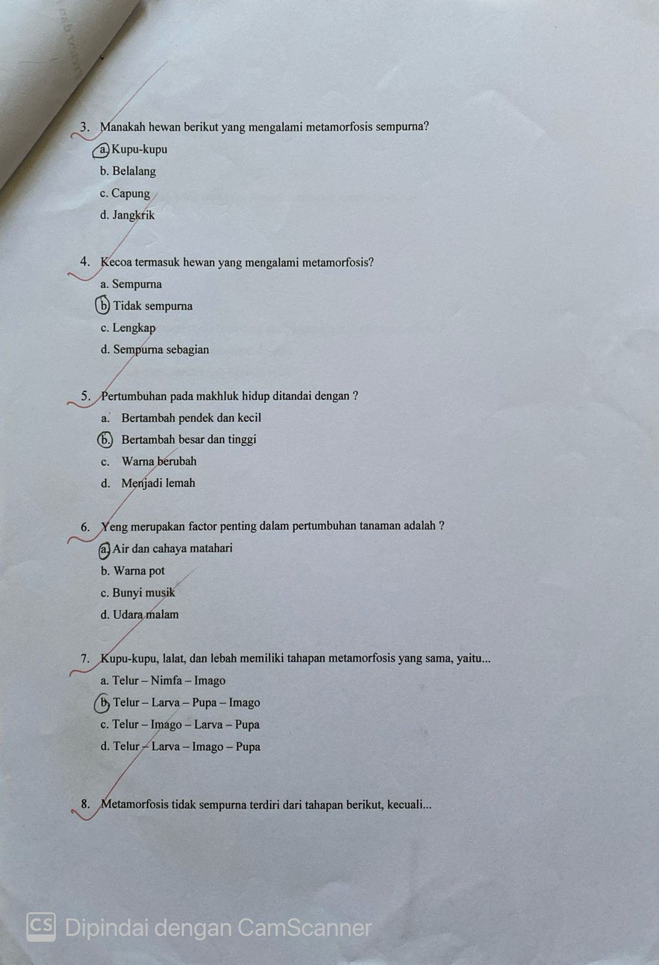

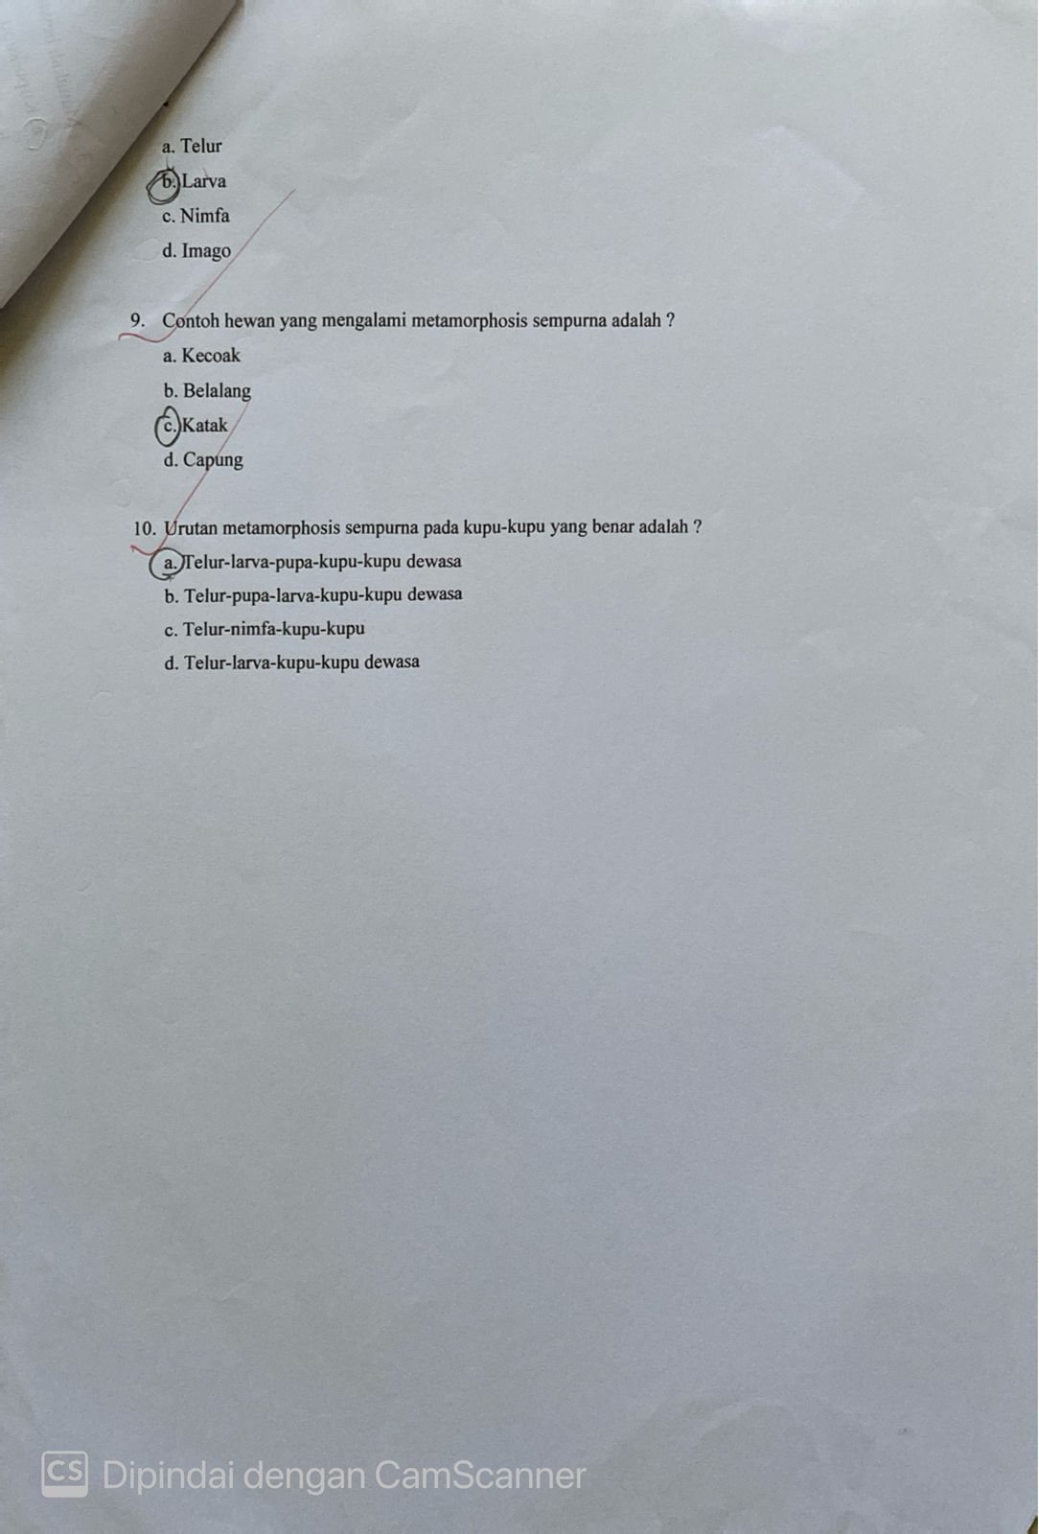

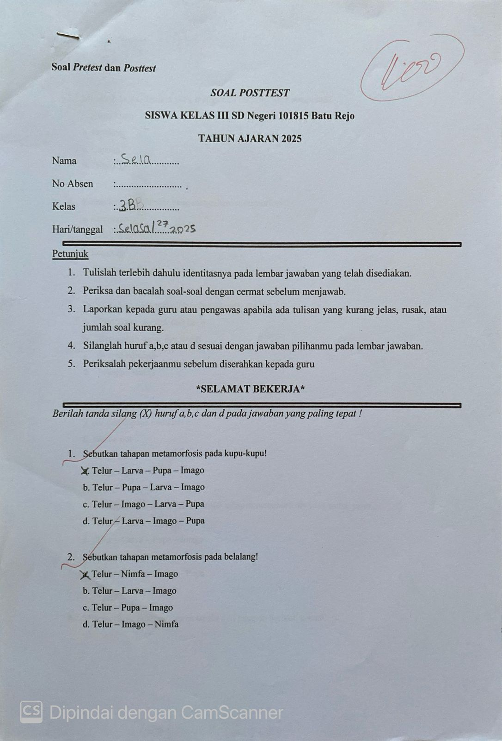
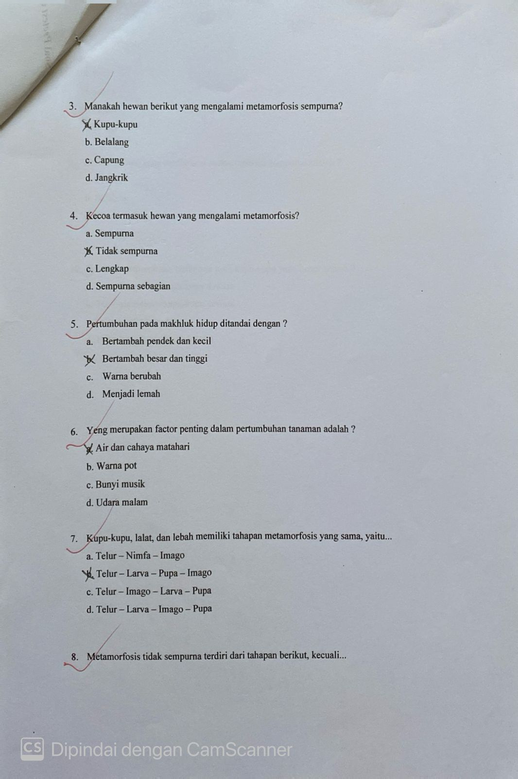

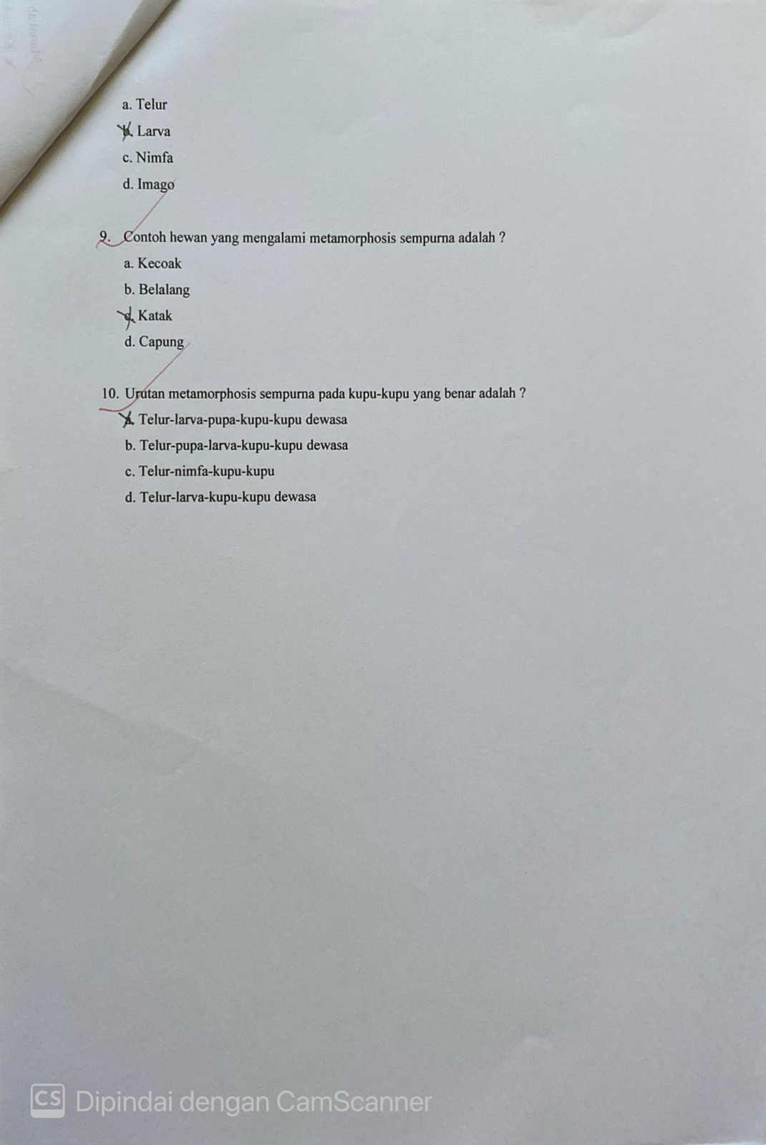

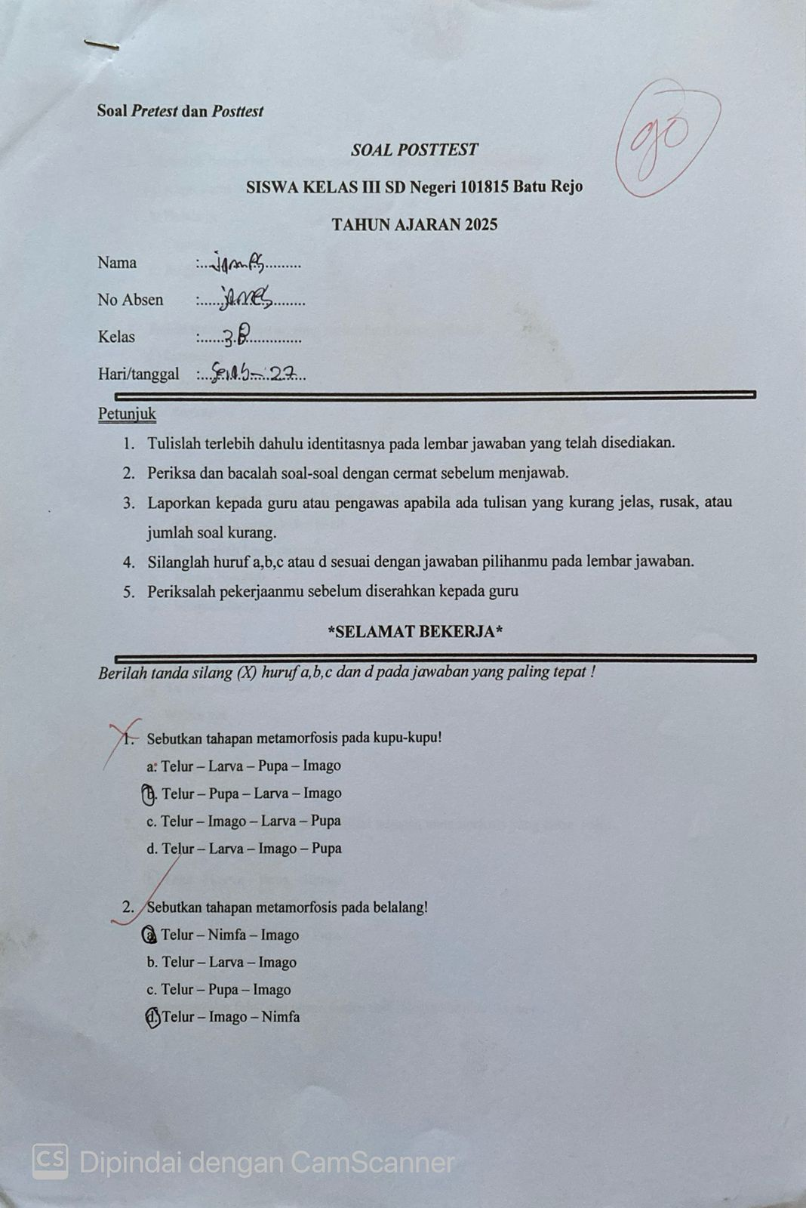

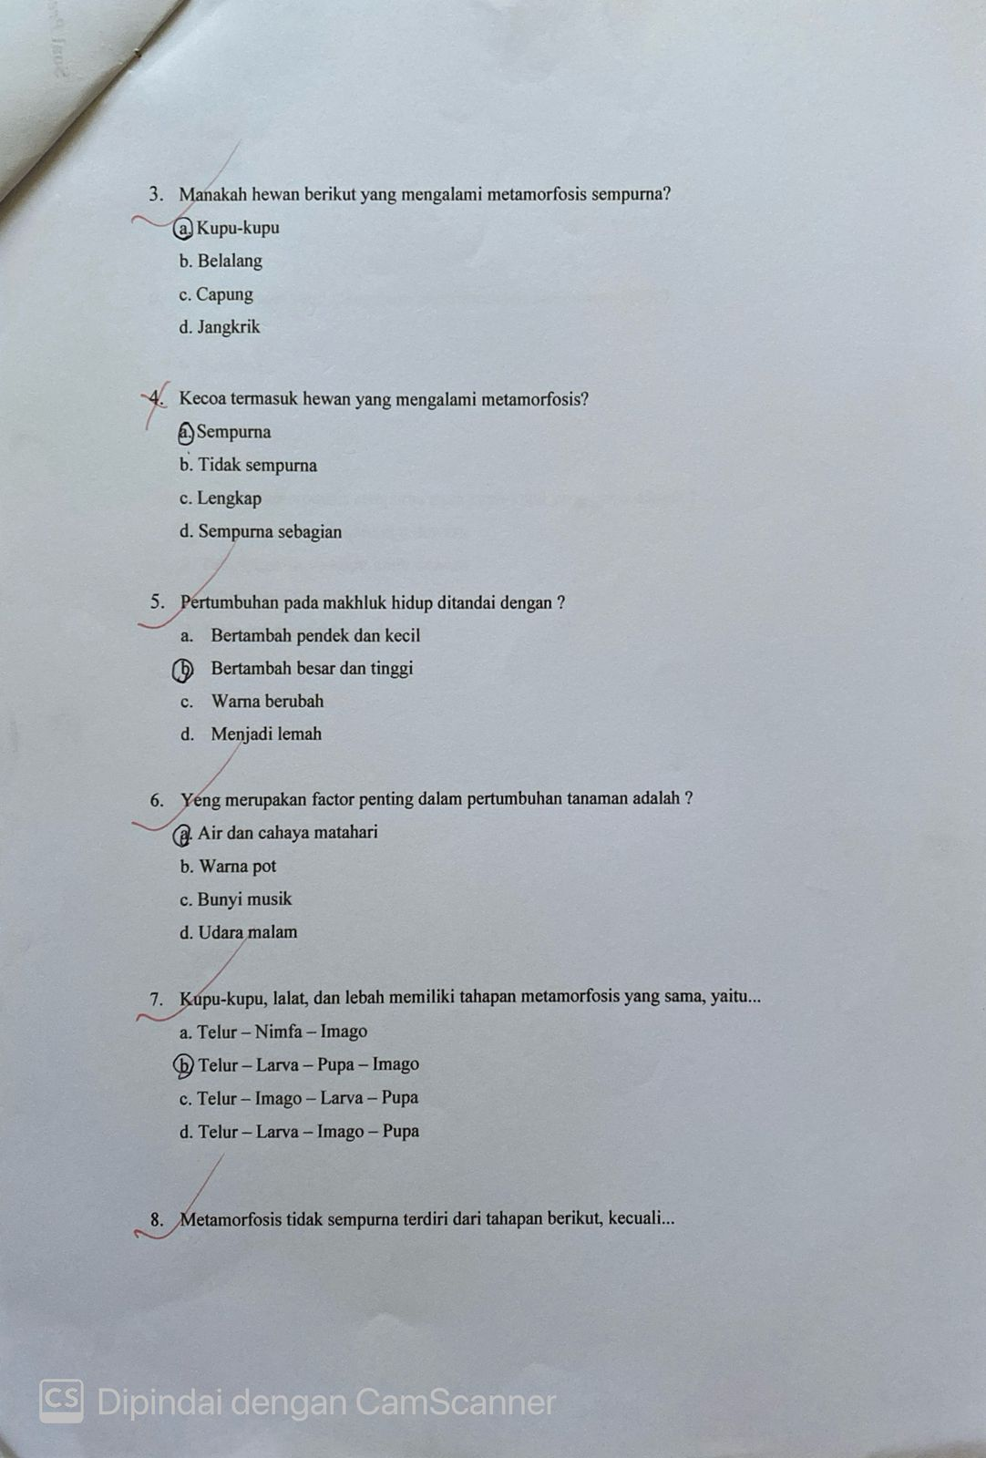

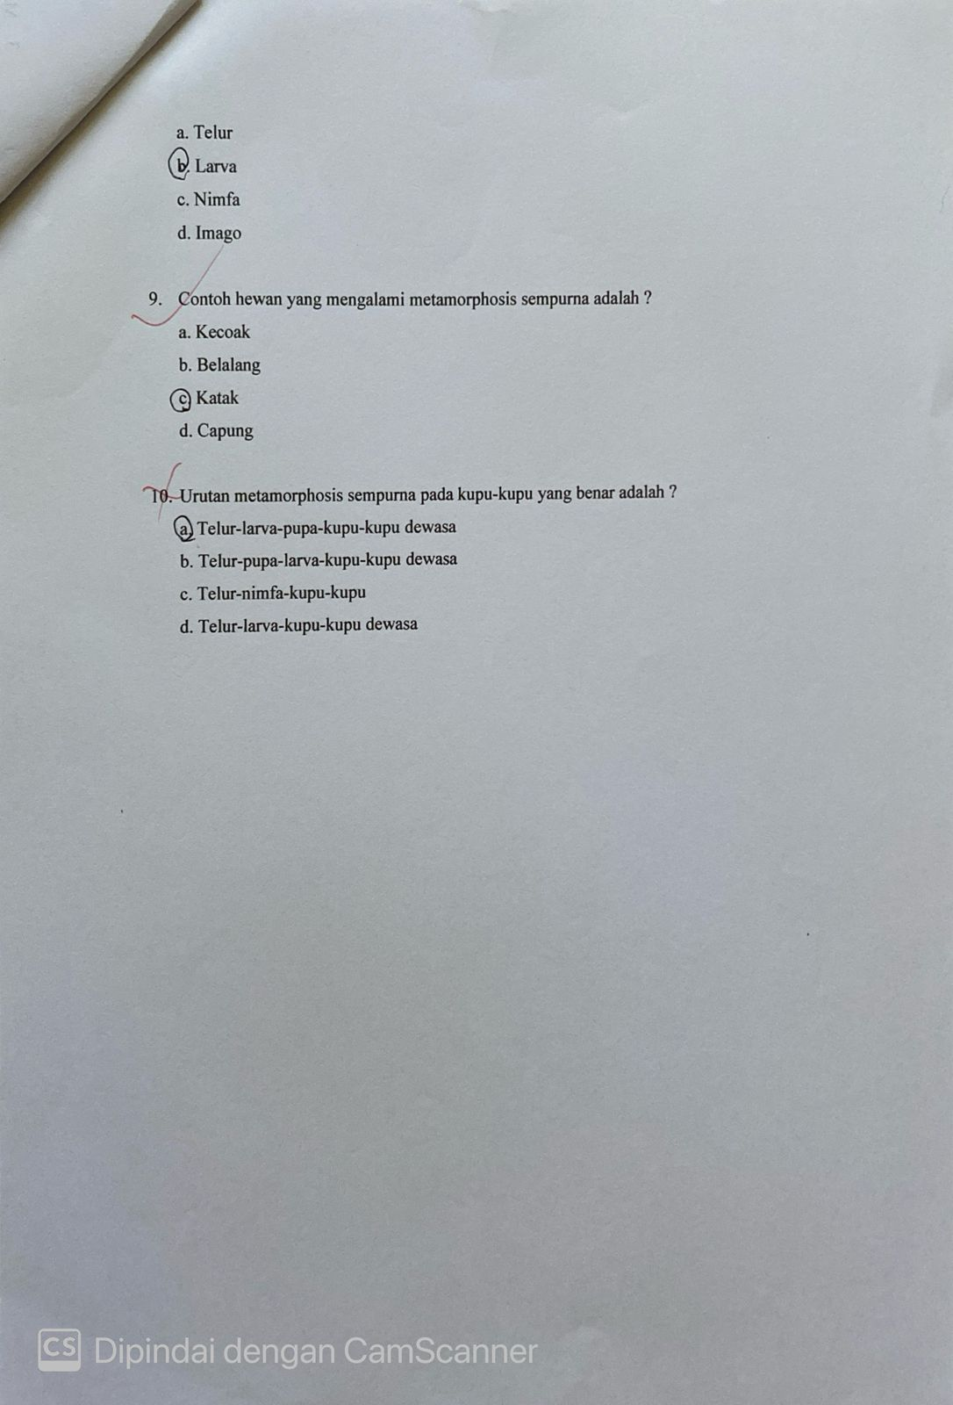

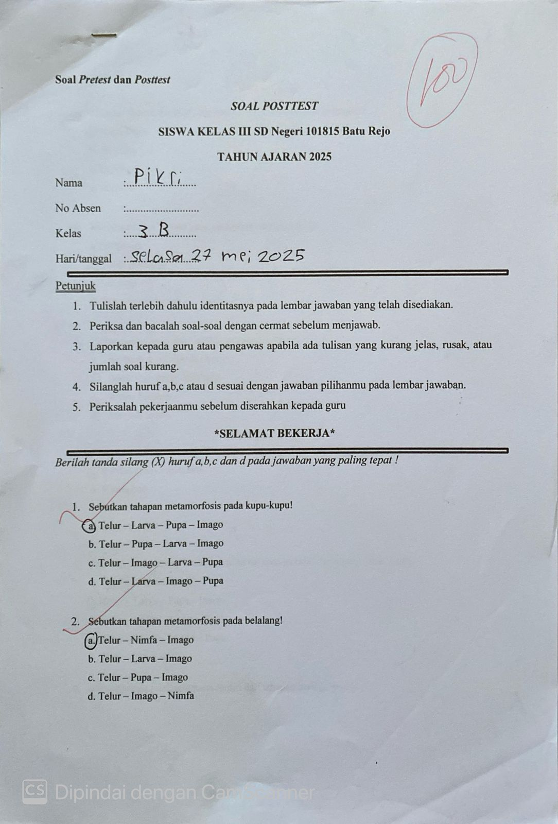

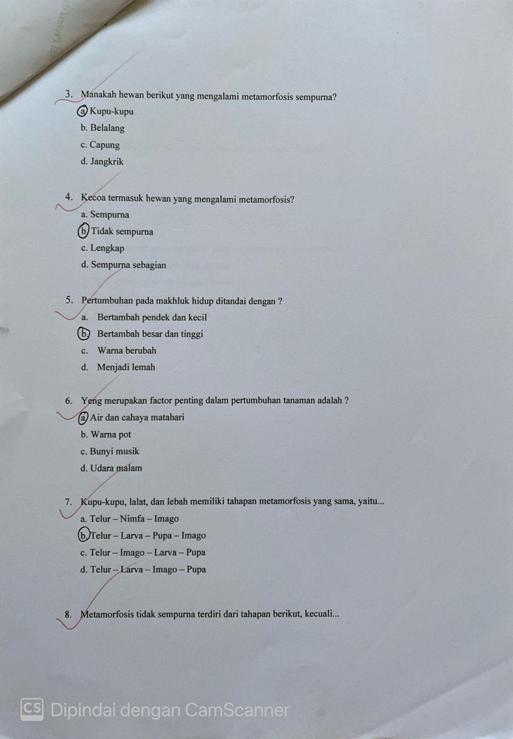

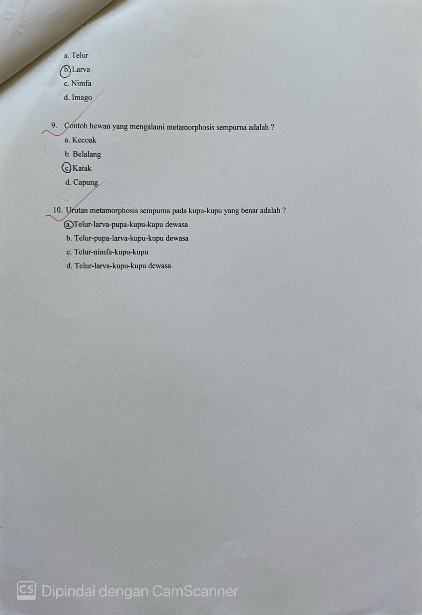

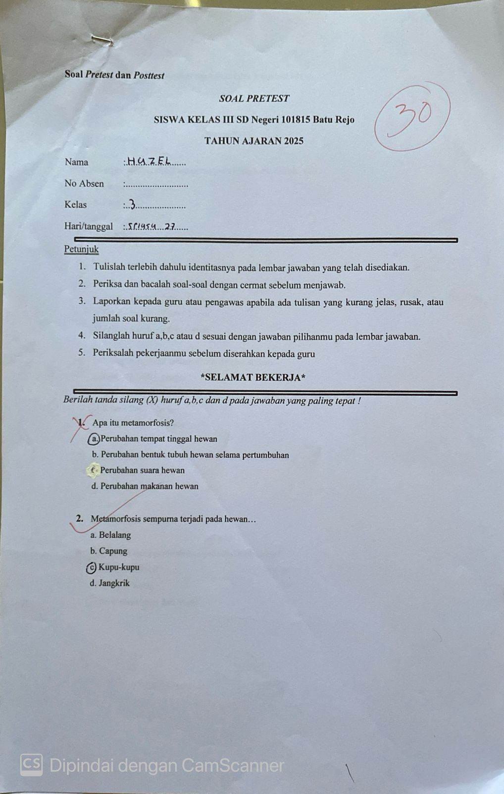

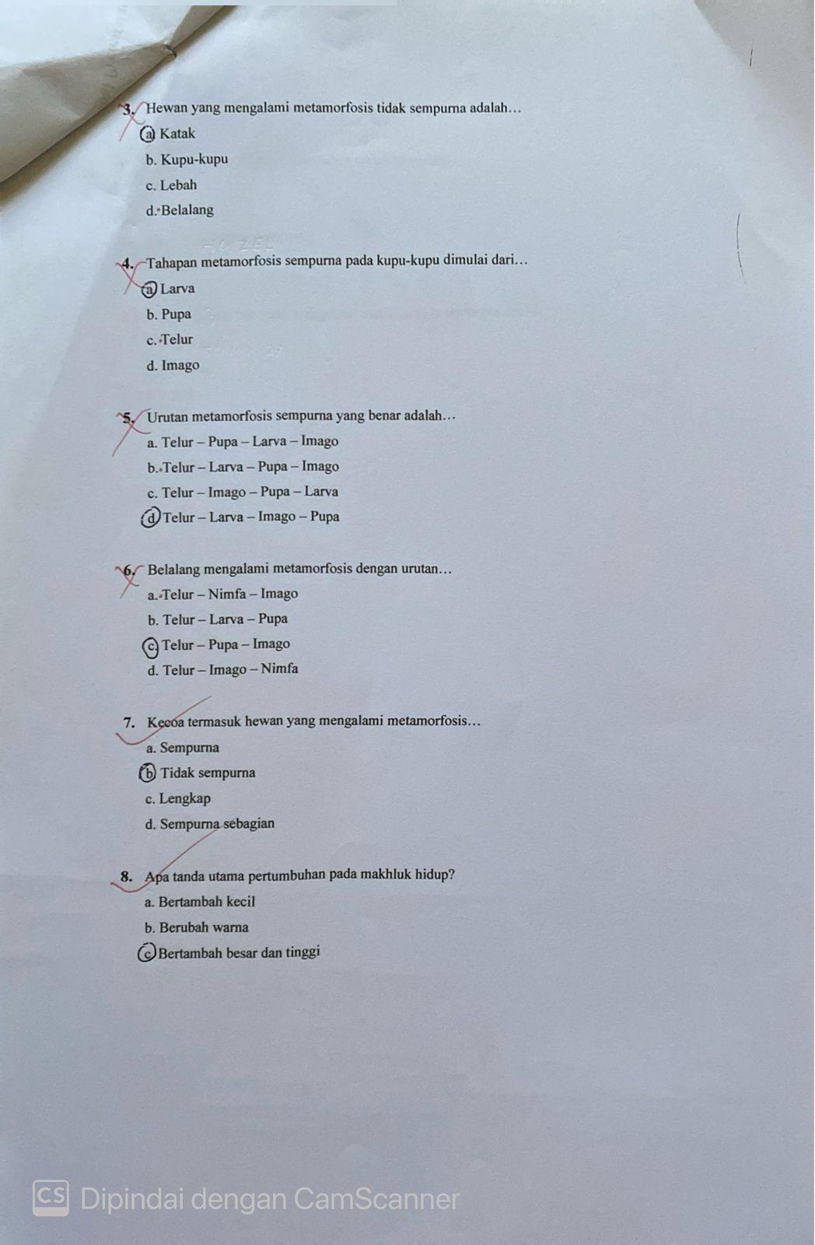

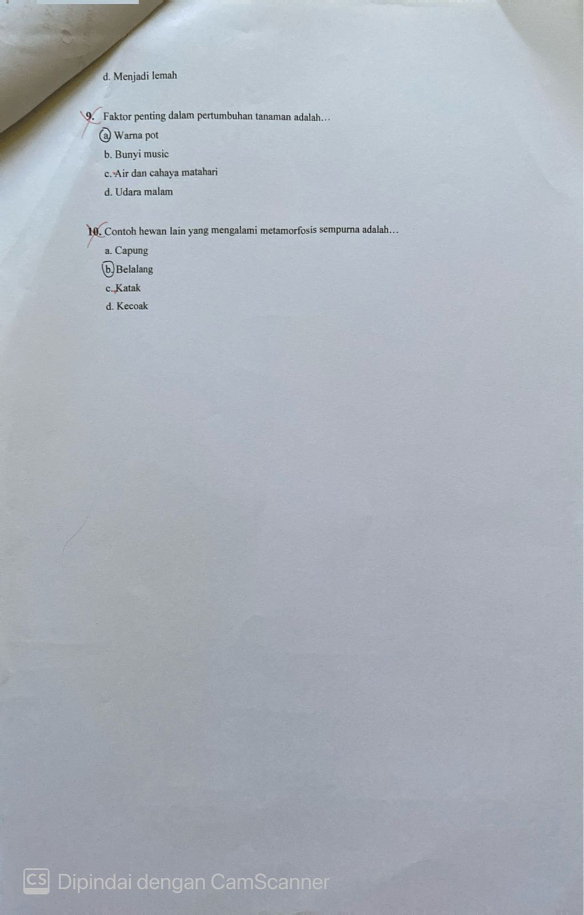

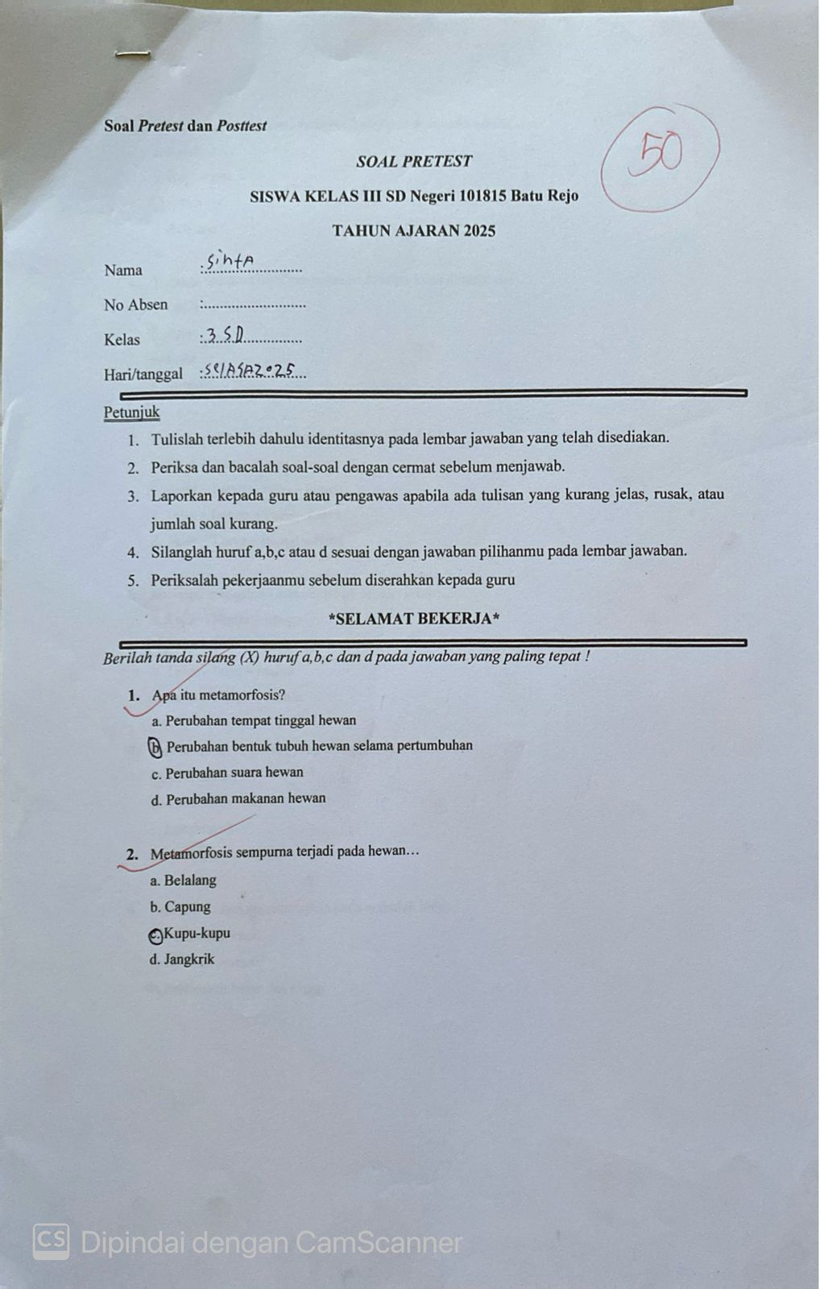

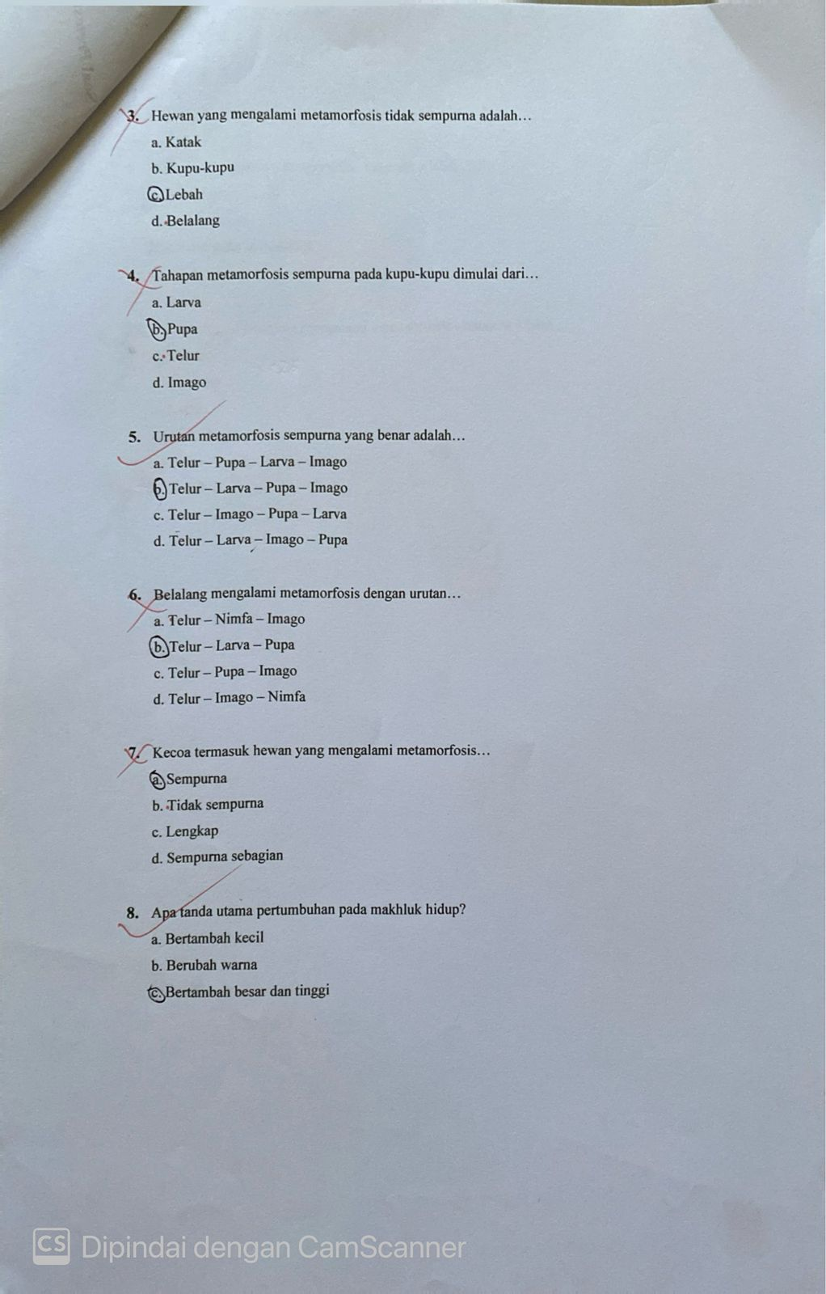

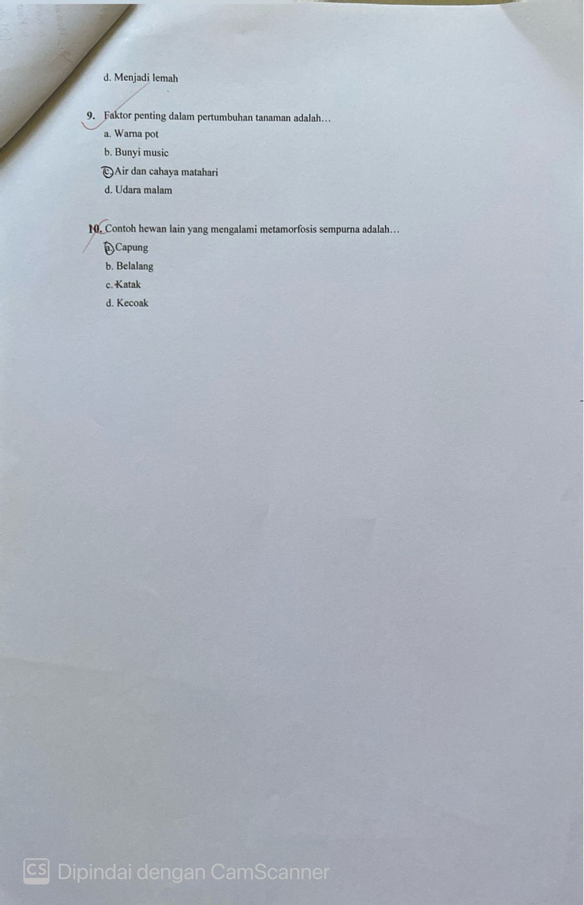

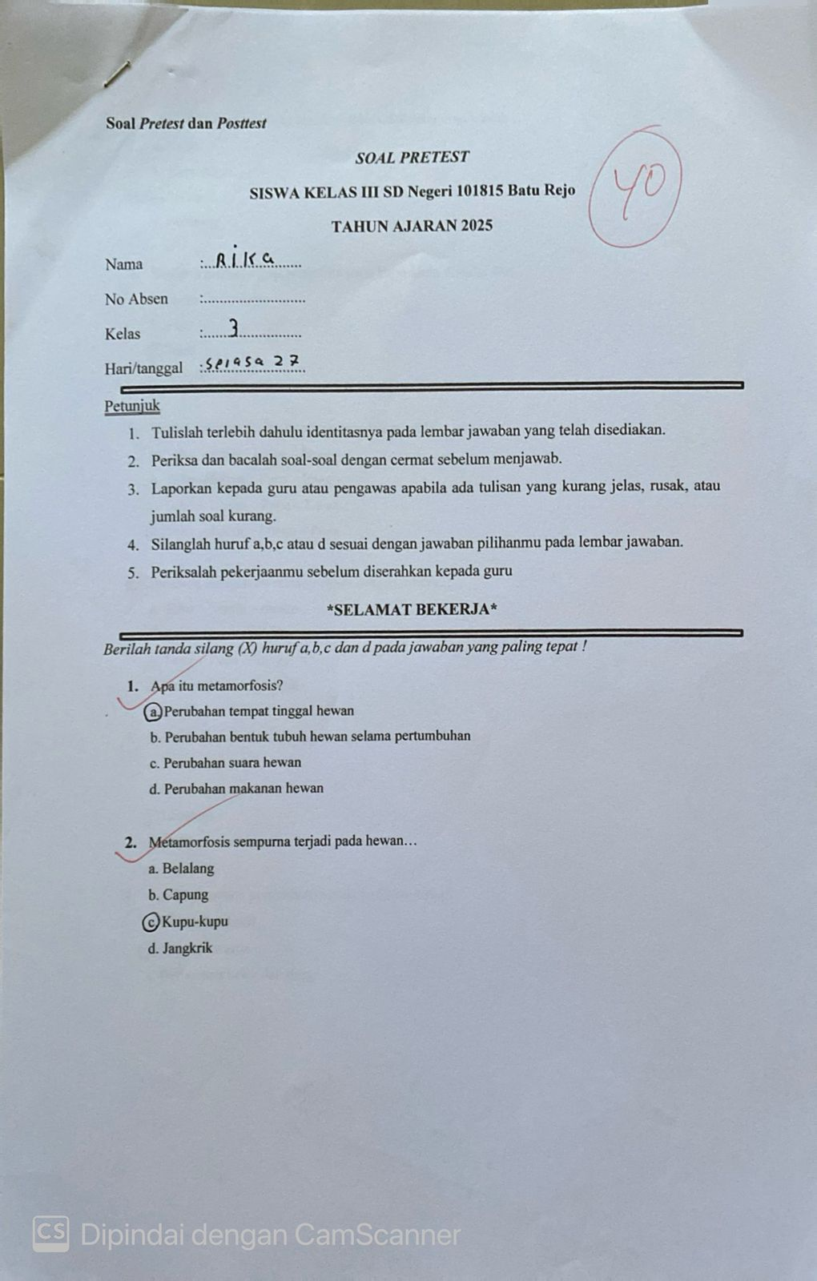

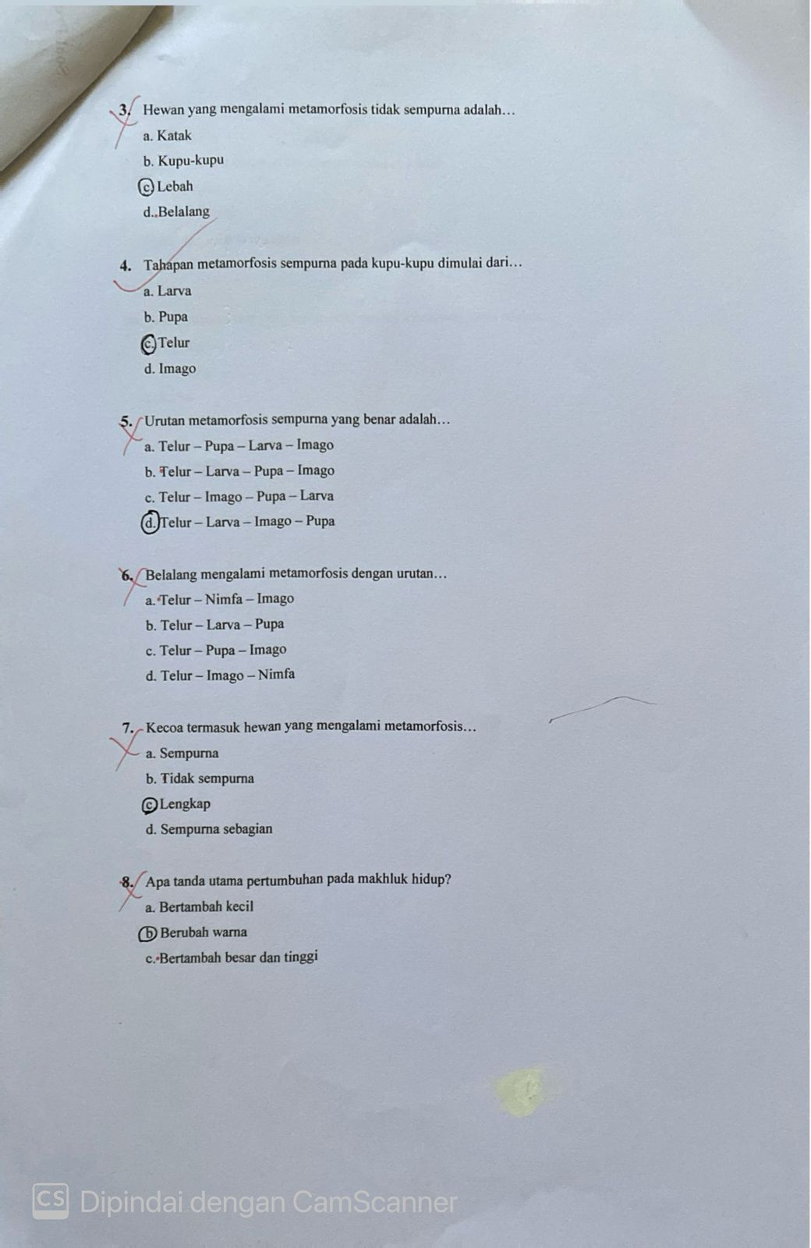

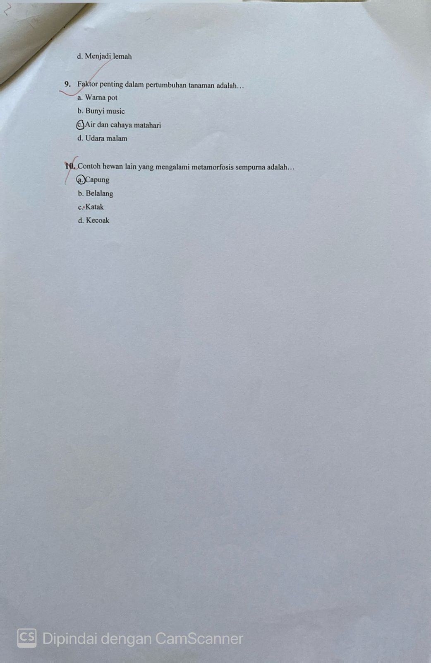

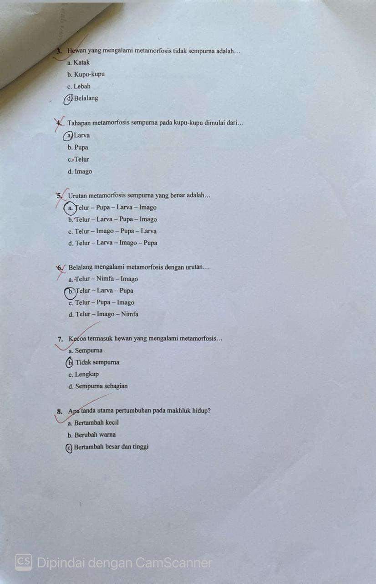

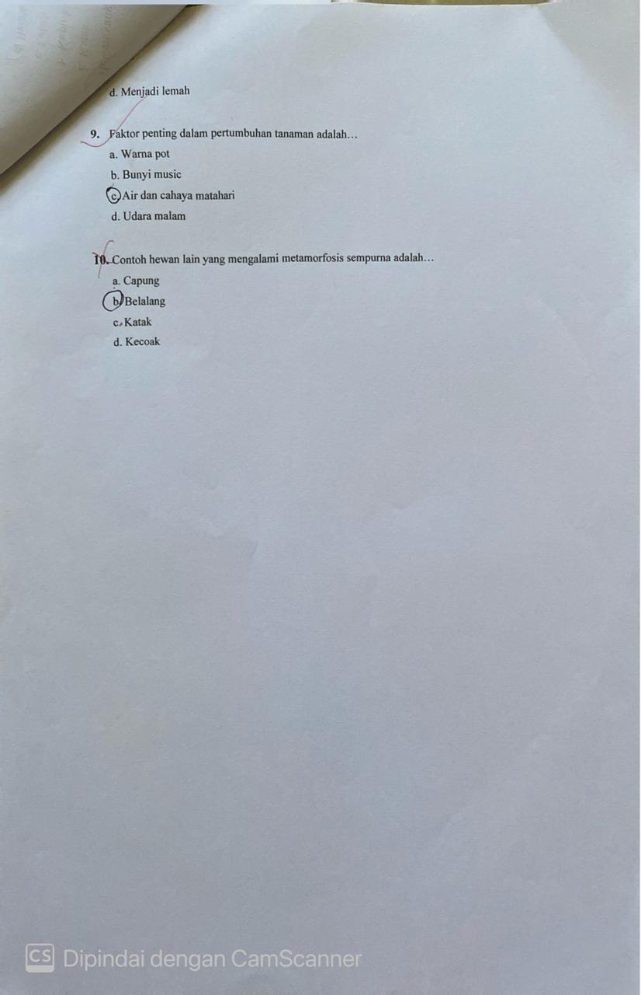
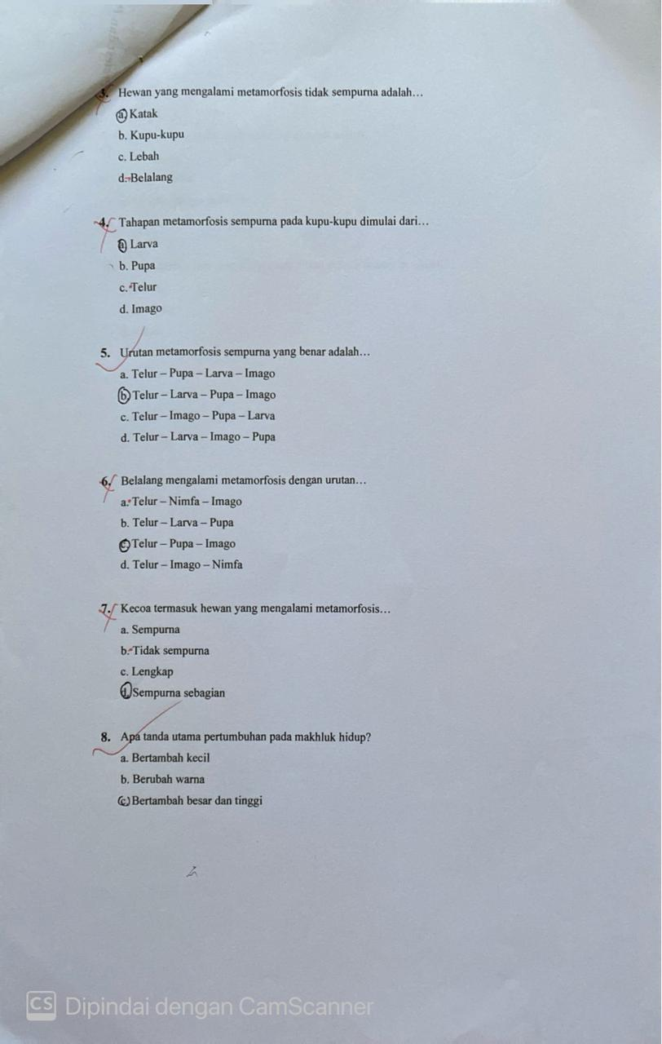
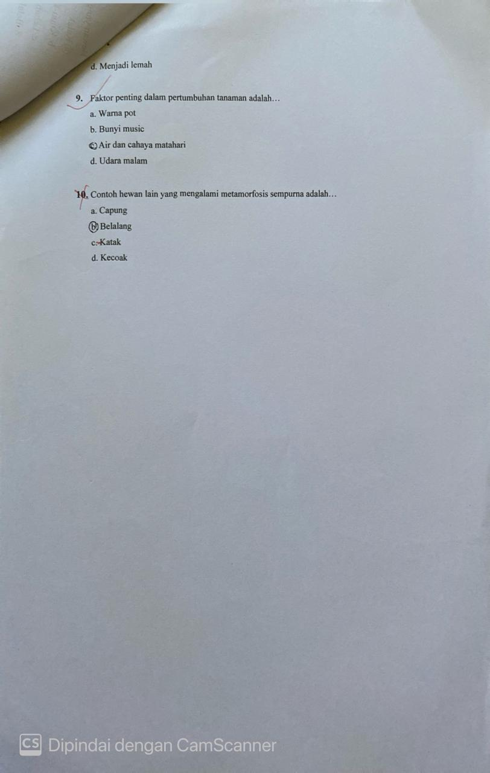
PROSES PEMBELAJARAN DIKELAS EKSPERIMEN
PEMBERIAN PRE TEST DAN POST TEST
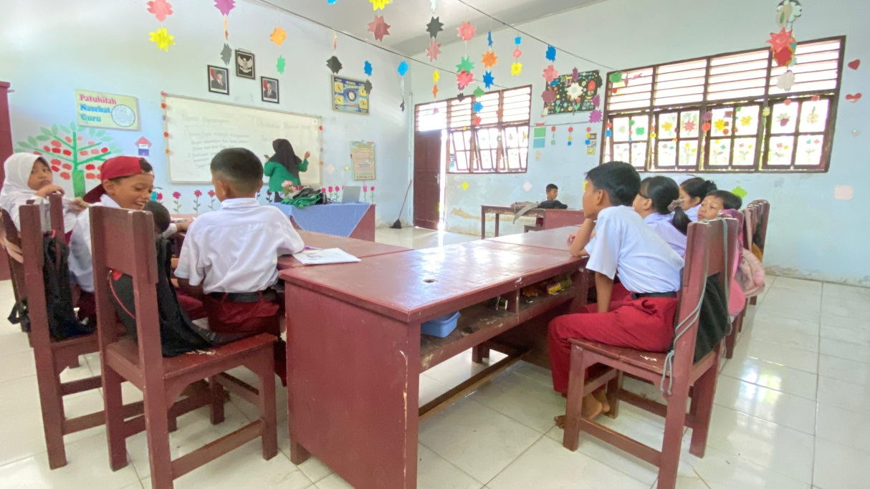
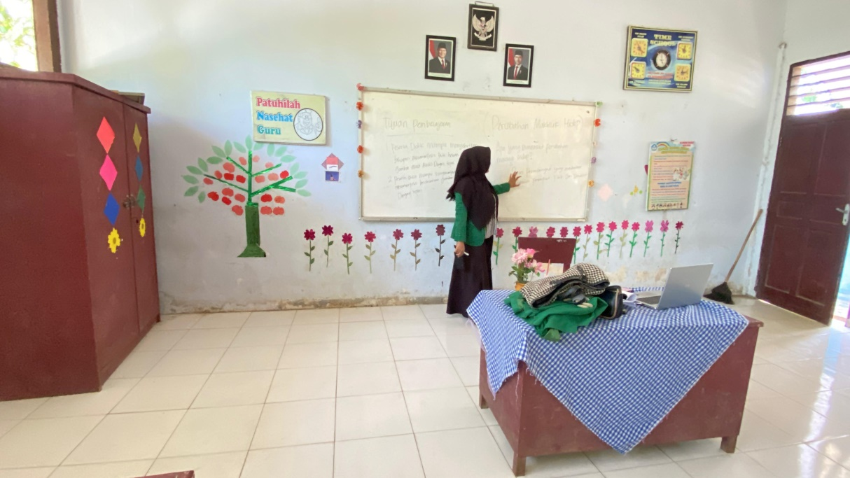

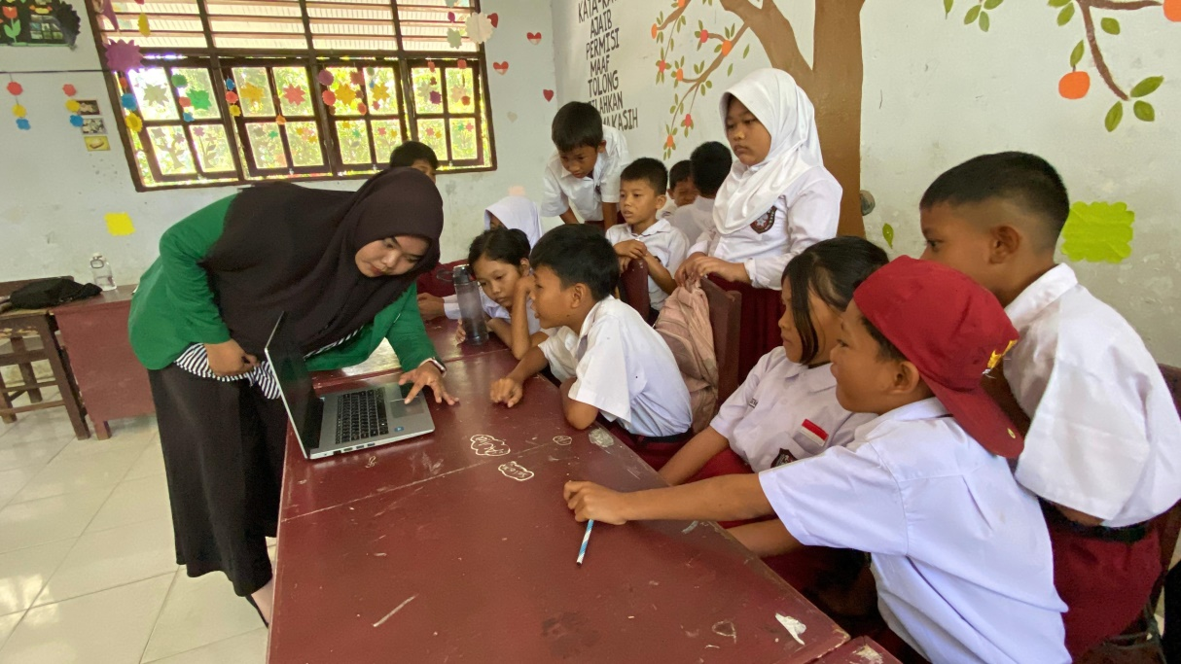
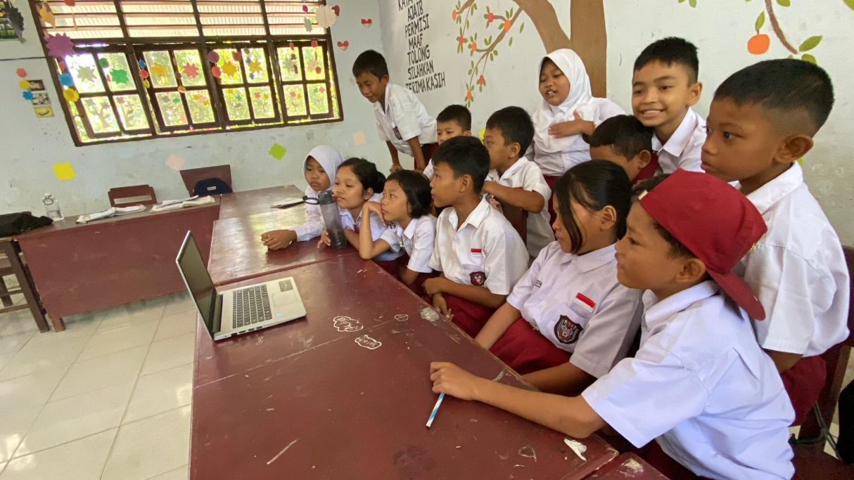
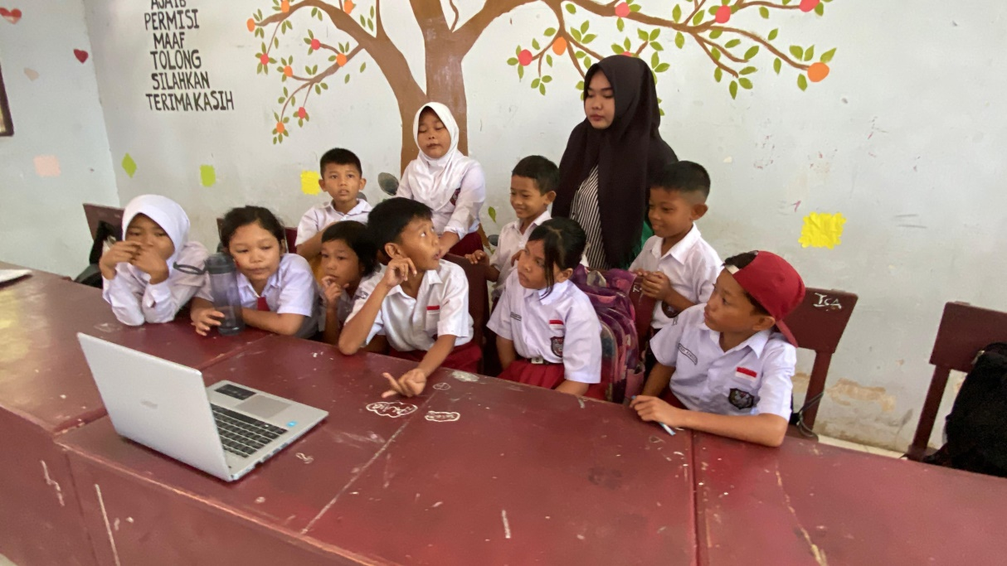
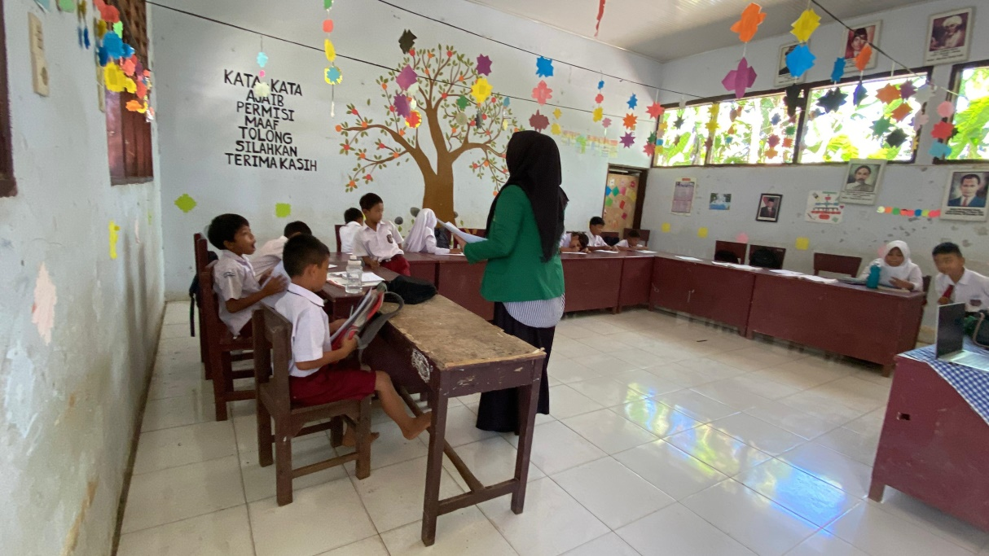
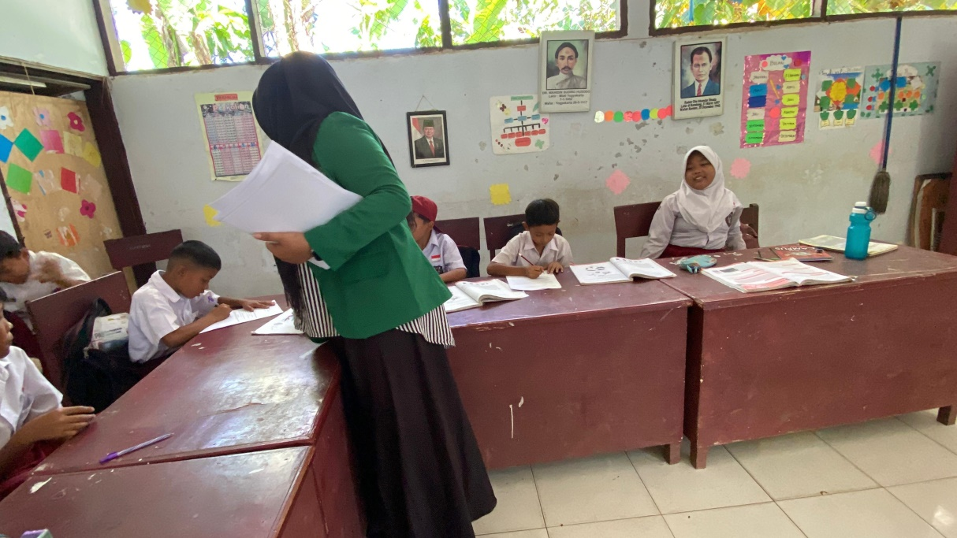
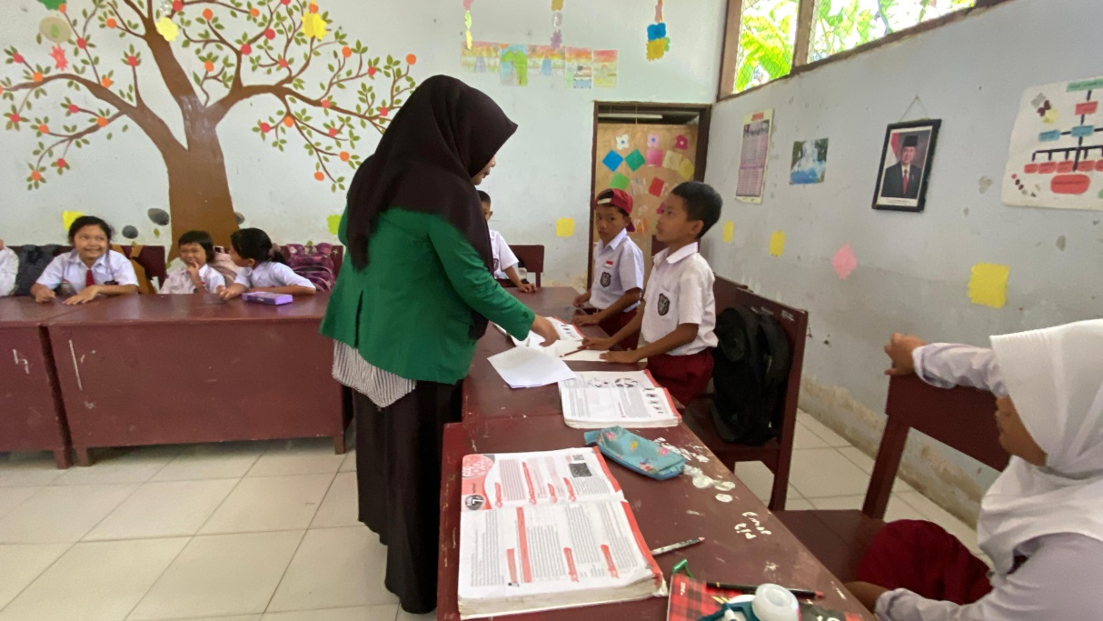

PROSES PEMBELAJARAN DIKELAS EKSPERIMEN
PEMBERIAN PRE TEST DAN POST TEST
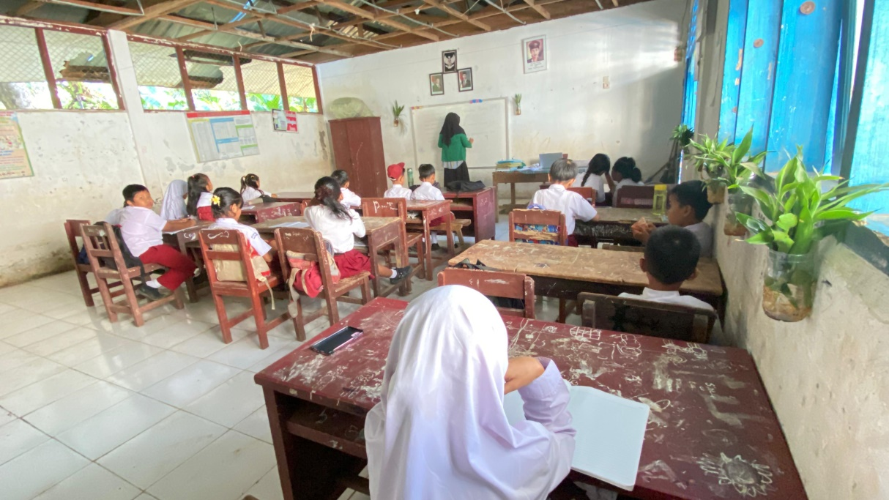
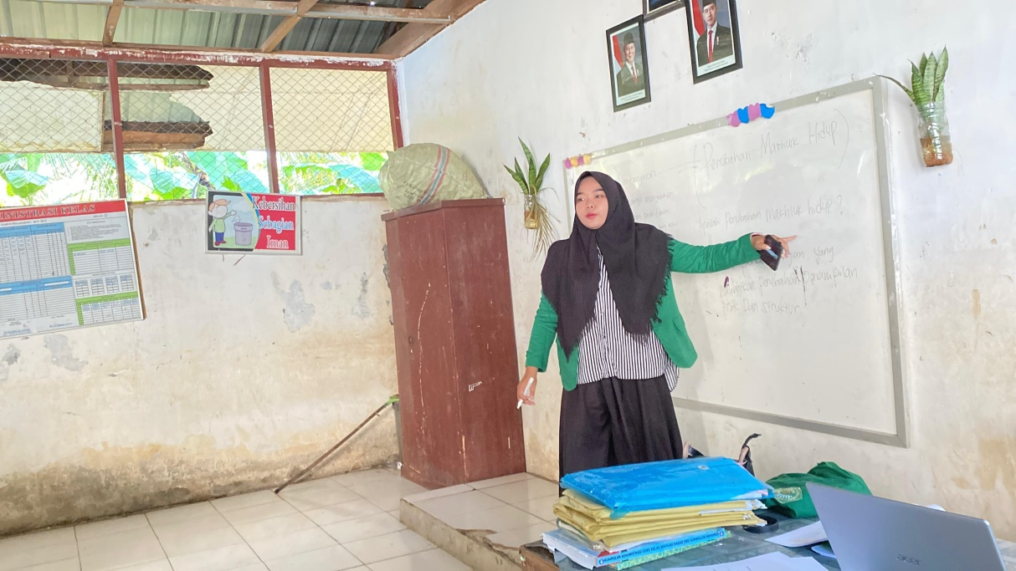
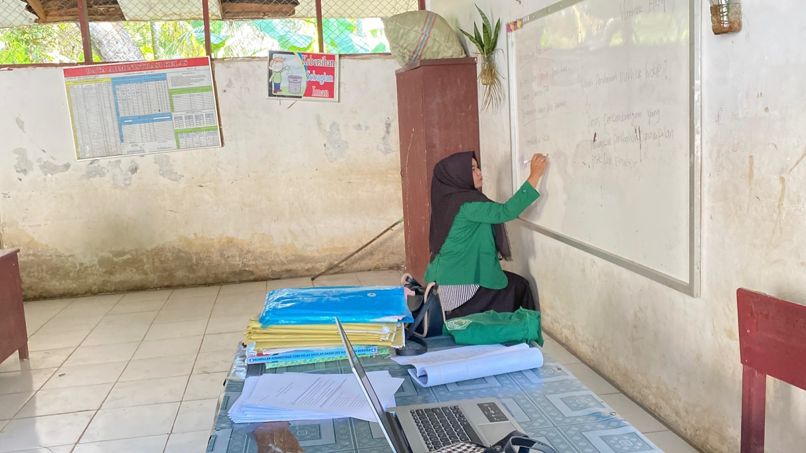
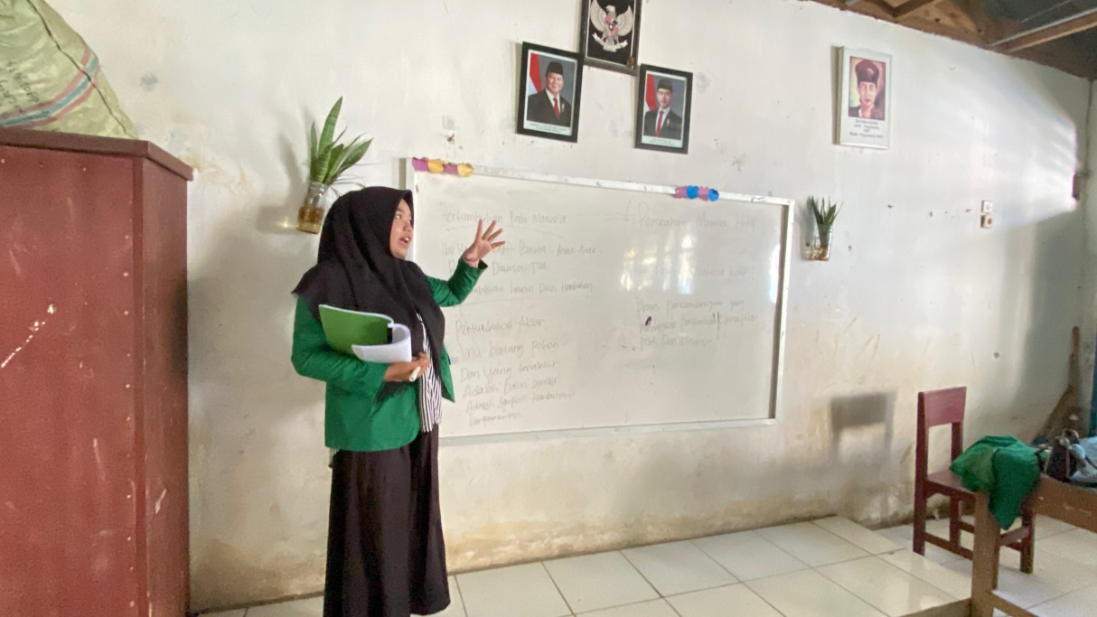
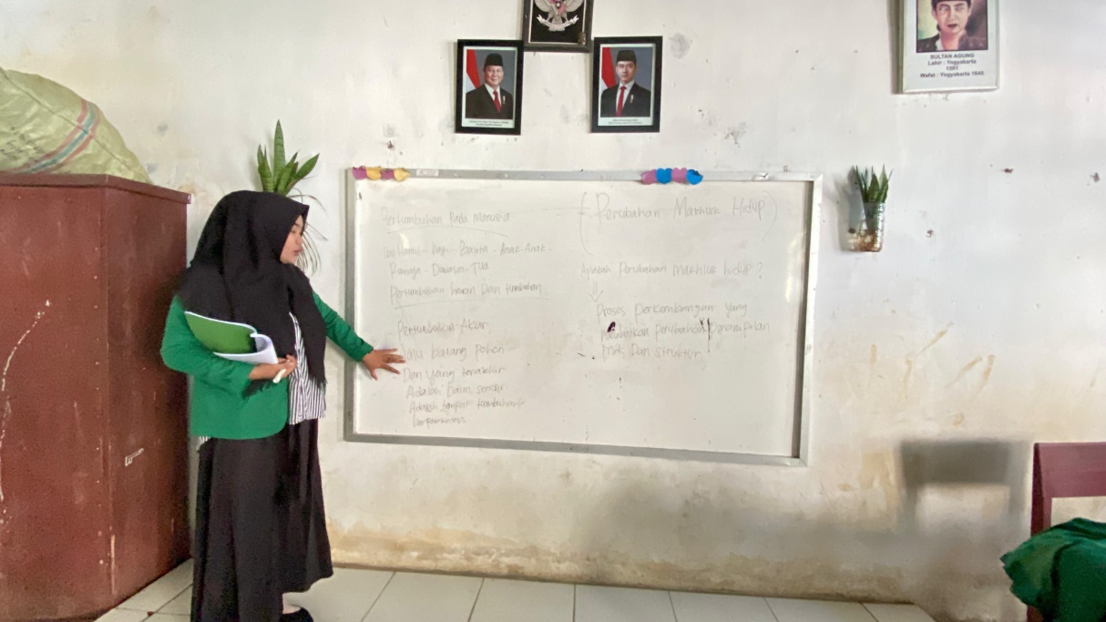
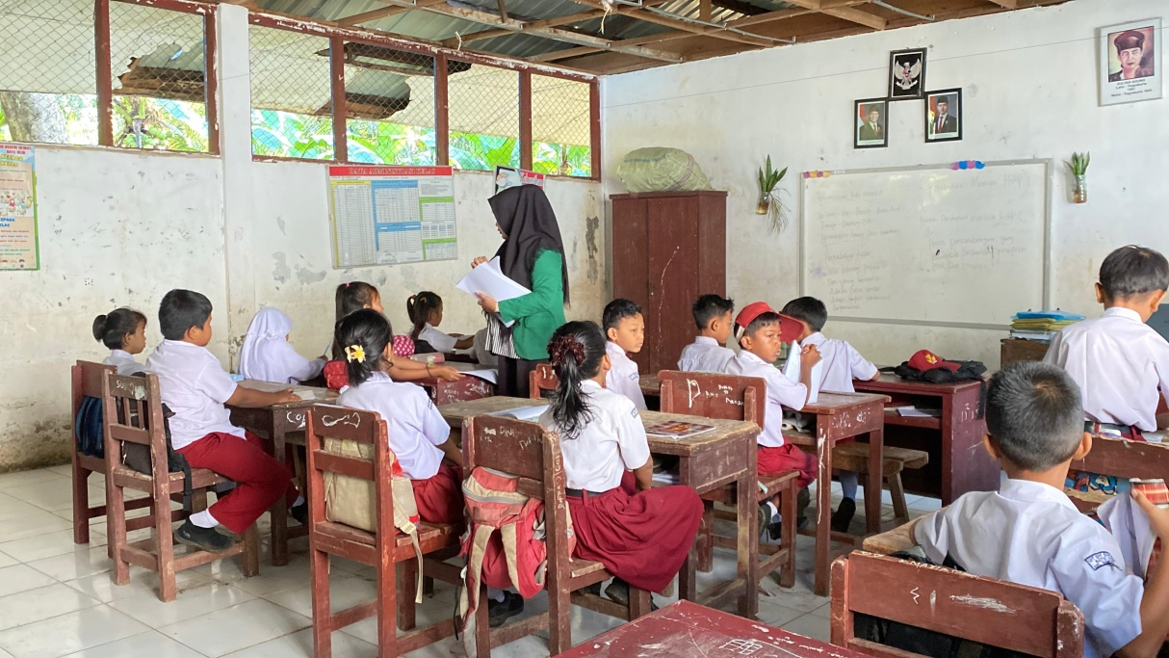
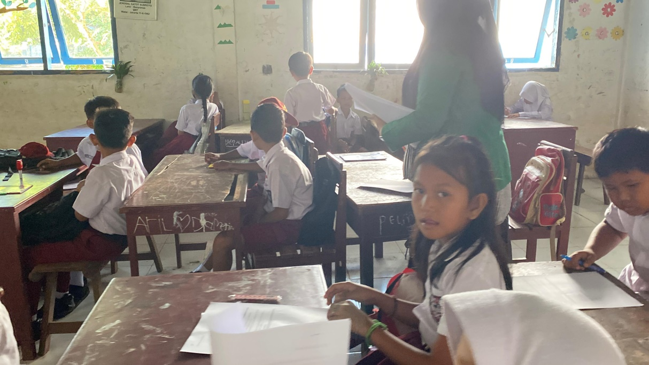
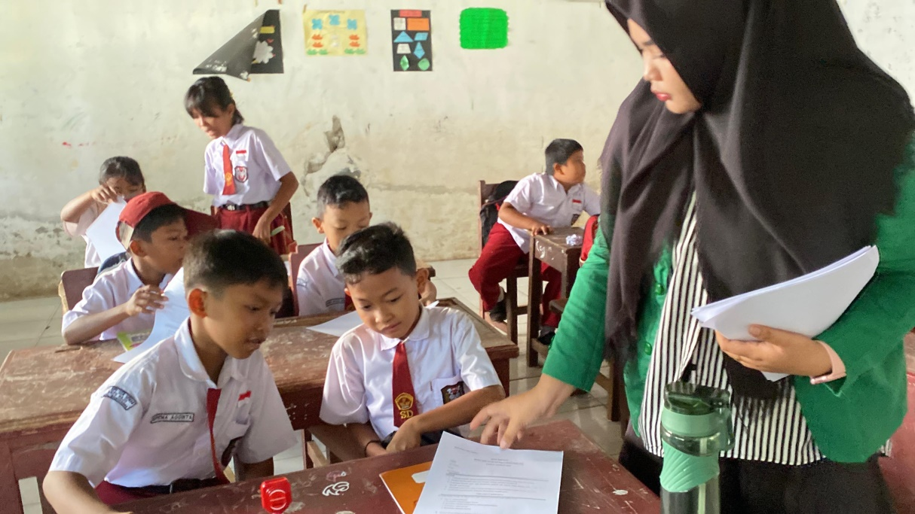

DEPAN KELAS SD NEGERI 101805 BATU REJO
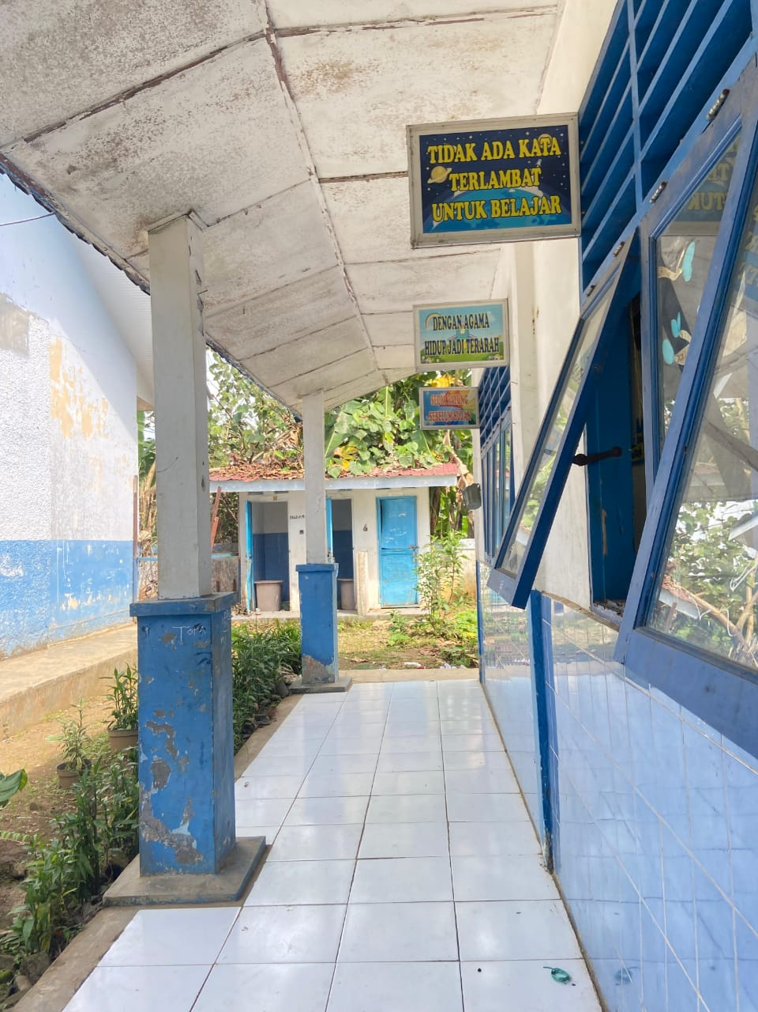
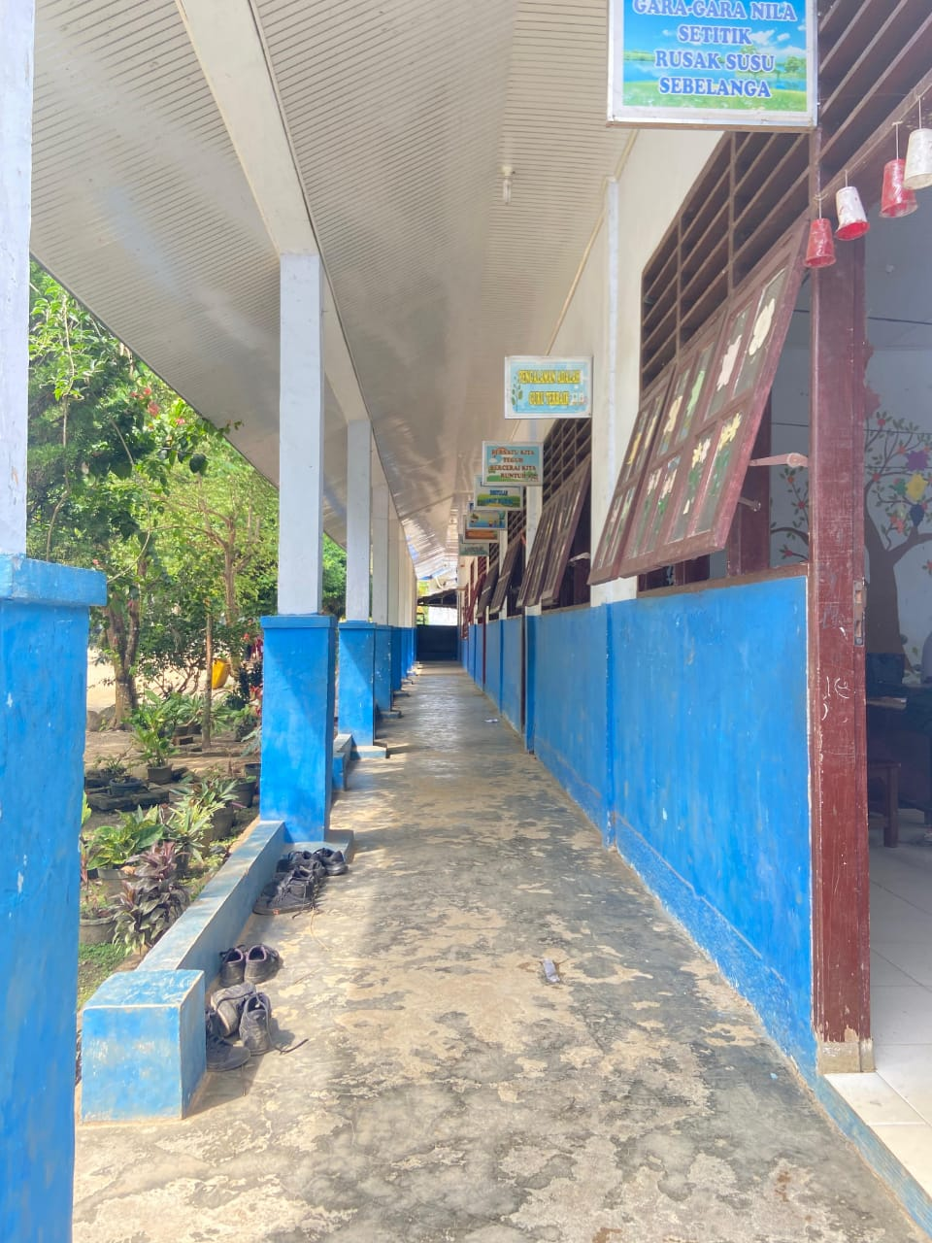
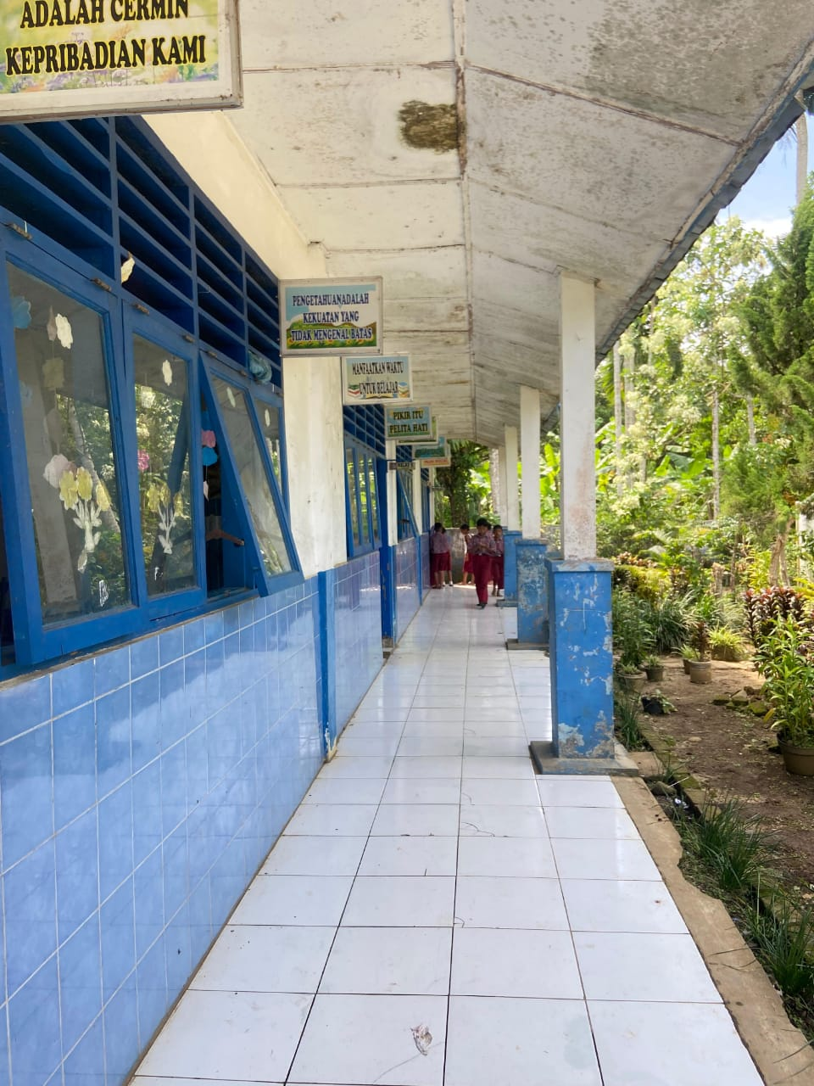

LAPANGAN UPACARA SD NEGERI 101805 BATU REJO
